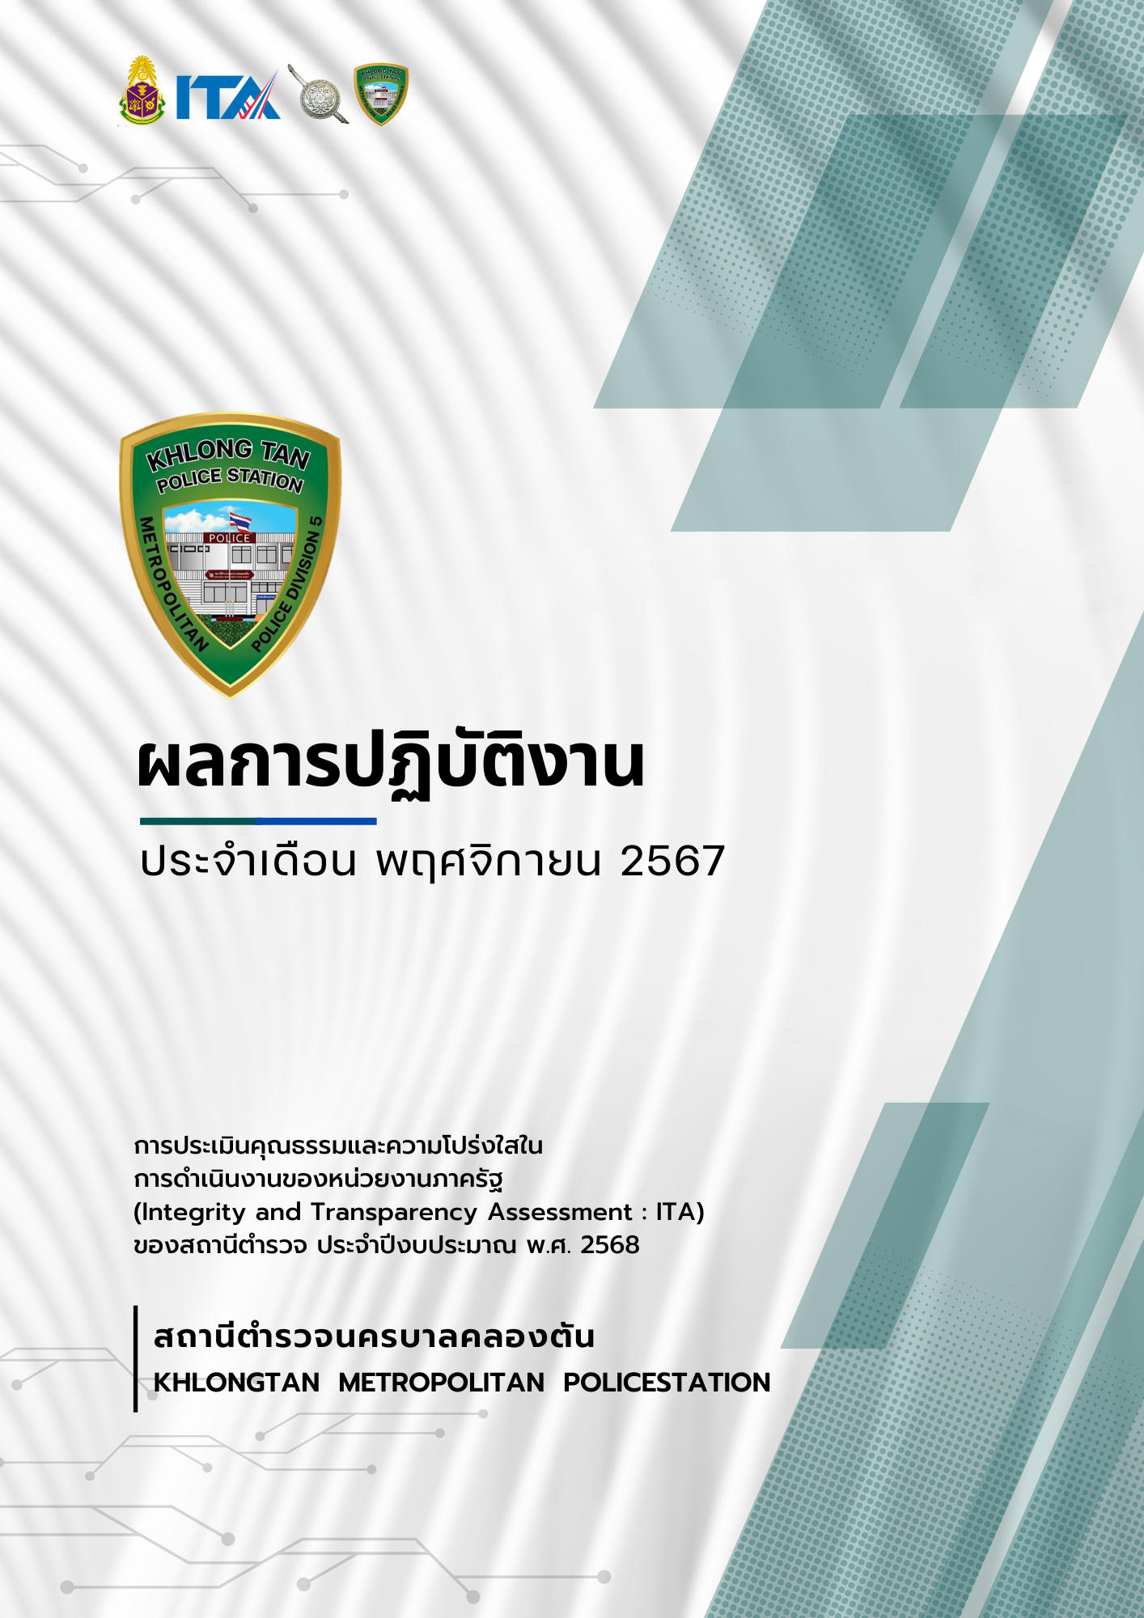


รายงานการปฏิบัติราชการ งานป้องกันปราบปราบ
ประจำปีงบประมาณ พ.ศ. 2568 สถานีตำรวจนครบาลคลองตัน

ตารางสรุปผลการปฏิบัติงานงานป้องกันปราบปราบ
ประจำเดือนเดือน พฤศจิกายน 2567

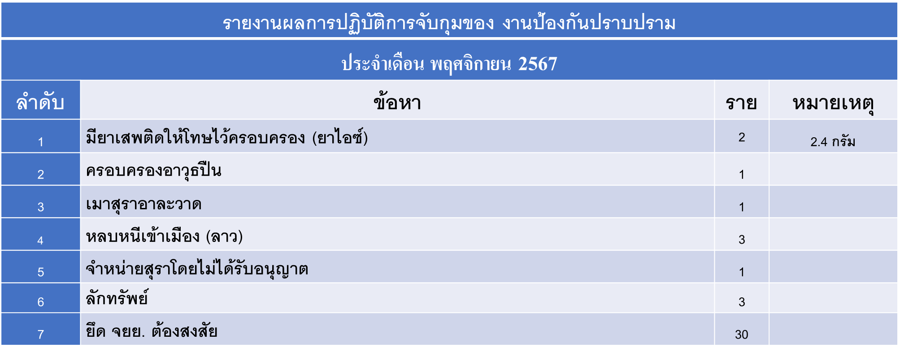

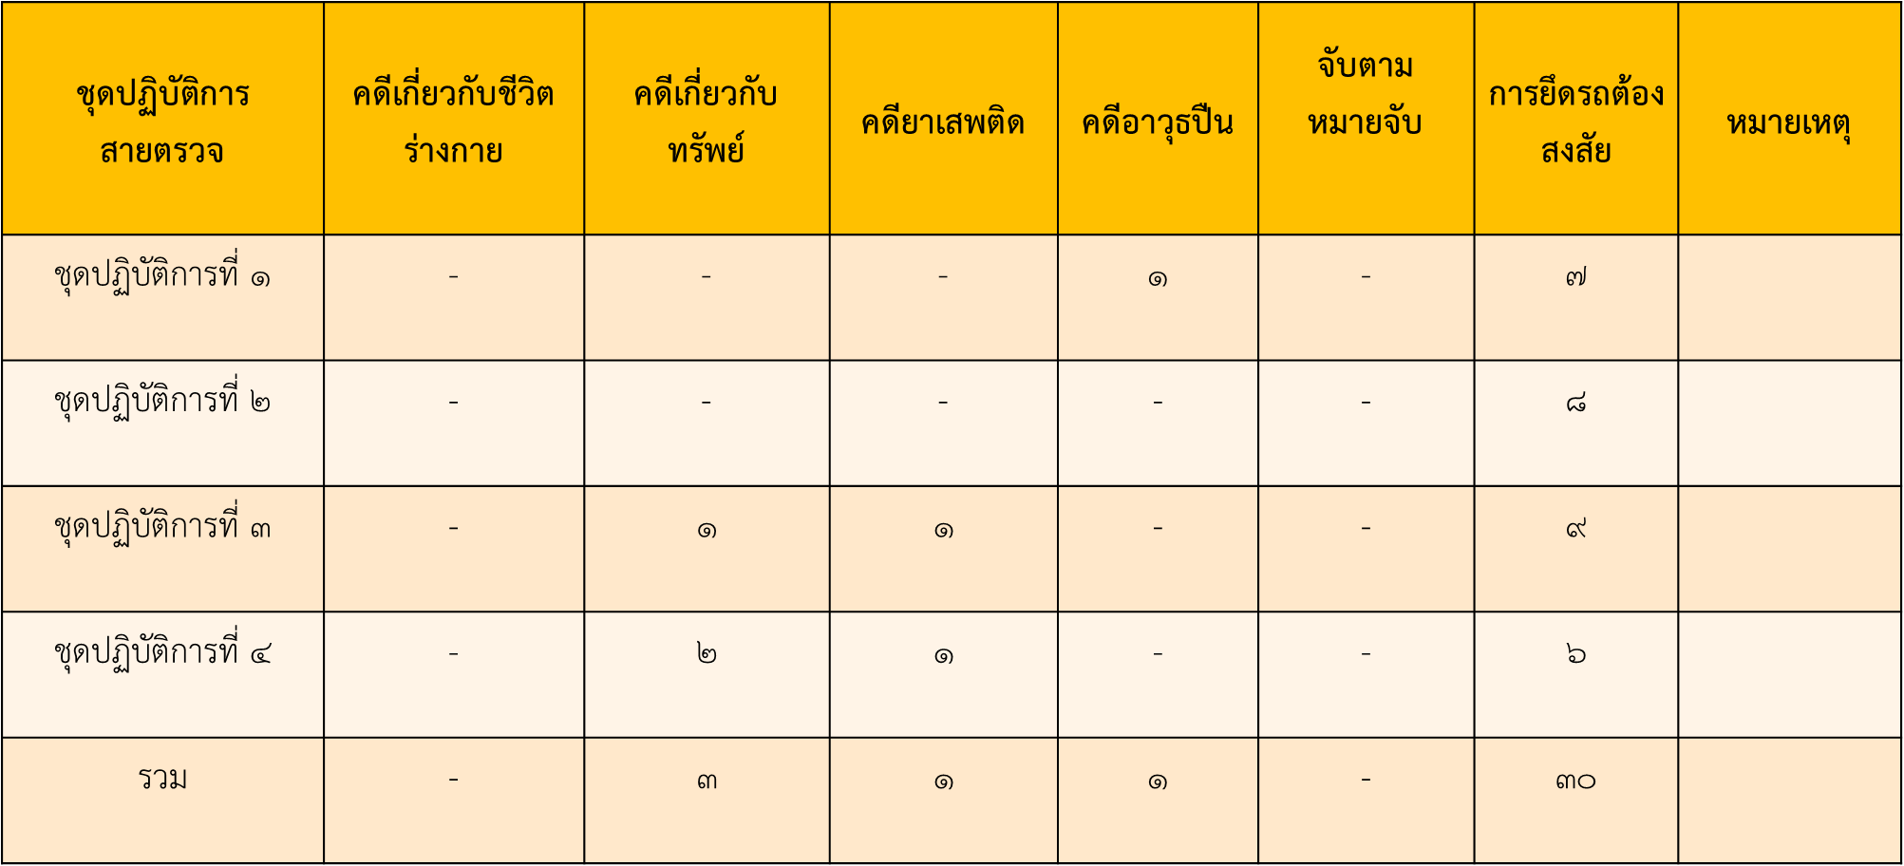

วันที่ 6 พ.ย. 67
เวลาประมาณ 05.07 น. สน.คลองตัน ได้รับแจ้งเหตุผ่านระบบผ่านฟ้า 191 เหตุ 522 ลูกชายมีอาการหลอนยาเสพติด ยิงปืน 2 นัด ไม่มีผู้ได้รับบาดเจ็บ ไม่ทราบการแต่งกายเนื่องจากลูกชายอยู่ภายในห้อง สถานที่เกิดเหตุบ้านเลขที่ 49 ที่ทำการประธานชุมชนแสงสันติ ซ.พัฒนาการ 20 แยก 8 ผู้แจ้งนางขนิฐฐาฯ เบอร์ติดต่อ 096-751-4702 แม่ผู้ก่อเหตุ เจ้าหน้าที่สายตรวจ สน.คลองตัน เดินทางไปถึงที่เกิดเหตุบ้านเลขที่ 49 ซอยพัฒนาการ 20 แยก 8 เป็นที่ทำการประธานชุมชนแสงสันติ พบนางขนิฐฐา แม่ผู้ก่อเหตุให้ข้อมูลว่า ผู้ก่อเหตุคือ นายวนัส มะหะหมัดอารี อายุ 29 ปี อยู่ภายในห้องพักของตนเองในบ้านที่เกิดเหตุ มีอาการคลุ้มคลั่ง ได้ทำการยิงปืน 2 นัด ภายในห้องของตนเอง แล้วได้ไล่คนในบ้านออกไป เจ้าหน้าที่สายตรวจทำการสังเกตการณ์ และเรียกกำลังสายตรวจเสริม เนื่องจากผู้ก่อเหตุมีอาวุธปืน อาจเพิ่มระดับความรุนแรงในการก่อเหตุ และให้คนในบ้านออกมายังพื้นที่ปลอดภัย จึงรายงานให้ผู้บังคับบัญชาตามลำดับชั้นทราบ ได้ประสานชุดปฏิบัติพิเศษ บก.น.5 ขอกำลังสนับสนุน และเจ้าหน้าที่ตำรวจในพื้นที่วางกำลังปิดล้อมพื้นที่ ต่อมาผู้ก่อเหตุได้ลงมาจากห้องพักของตน และได้ใช้จักรยานยนต์ขับออกจากบ้าน เจ้าหน้าที่สายตรวจได้ไล่ติดตามไป และแสดงตัวเข้าจับกุม ตรวจค้นตัวผู้ก่อเหตุไม่พบอาวุธปืน จึงได้ควบคุมตัวผู้ก่อเหตุไปยังบ้านหลังดังกล่าว และพาผู้ก่อเหตุเข้าไปตรวจค้นห้องพัก พบ อาวุธปืนลูกโม่.357 1 กระบอก และเครื่องกระสุนปืน ขนาด.38 จำนวน 23 นัด สอบถามได้ความว่าได้ซื้อต่อมาจากเพื่อนทหารในค่ายในราคา 16,000 บาท ไม่พบหลักฐานทะเบียนของอาวุธปืน จึงได้ควบคุมตัวพร้อมของกลางนำตัวดำเนินคดีตามกฎหมายต่อไป

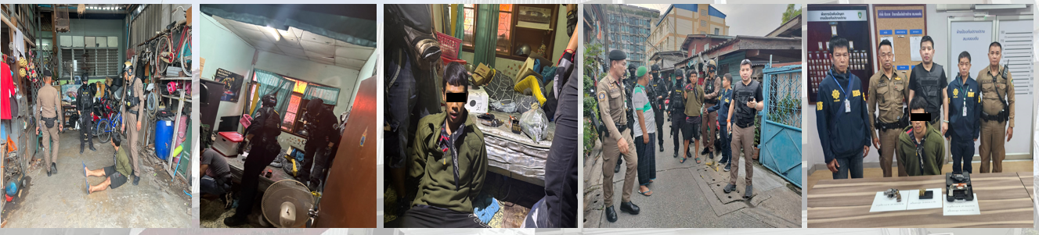

วันที่ 8 พ.ย. 67
ประมาณ 22.40 น. ขณะเจ้าหน้าที่ชุดจับกุมได้ตั้งจุดตรวจตามคำสั่งผู้บังคับบัญชา อยู่บริเวณริมทางสาธารณะ ใกล้ปาก ซ.พัฒนาการ 18 แขวง/เขต สวนหลวง กรุงเทพมหานคร พบชายต้องสงสัยลักษณะท่าทางมีพิรุธ นั่งซ้อนท้ายรถจักรยานยนต์รับจ้าง ยี่ห้อฮอนด้า รุ่นจีออโน่ สีดำ ทะเบียน 7ขฒ 9077 จึงเรียกให้หยุดเพื่อทำการตรวจค้น พบนายศุภโชค เวียงนนท์ อายุ 21 ปี (ทราบชื่อ-สกุลภายหลัง) เป็นผู้โดยสาร มีอาการลุกลี้ลุกลน เจ้าหน้าที่จึงได้ขอตรวจค้นตัวนายศุภโชคฯ ก่อนลงมือตรวจค้น ได้แสดงความบริสุทธ์ใจต่อนายศุภโชคฯ จนเป็นที่พอใจ ขณะตรวจค้นมีไฟส่องสว่างจากไฟฉายของเจ้าหน้าที่ และแสงจากหลอดไฟเสาไฟฟ้าสาธารณะ ที่ส่องสว่างเพียงพอ จากการตรวจค้น พบ ของกลาง (ยาไอซ์) จำนวน 1 ถุง อยู่ในถุงยาเส้น ซึ่งซุกซ่อนอยู่ในกระเป๋าเป้สีฟ้าที่นายศุภโชคฯ สะพายอยู่ ซึ่งนายศุภโชคฯ ได้ยอมรับว่า ยาเสพติดที่ตรวจพบ (ยาไอซ์) เป็นของตนเองจริง โดยได้ซื้อมาจากเพื่อนผู้ชายชื่อเล่นว่า บี ในราคา 200 บาท ซึ่งพักในตลาดมีนบุรี เจ้าหน้าที่จึงแจ้งข้อกล่าวหาให้ทราบว่า มียาเสพติดให้โทษประเภท 1 (ยาไอซ์) ไว้ในความครอบครอง โดยผิดกฎหมาย และดำเนินการส่งพนักงานสอบสวน เพื่อดำเนินคดีตามกฎหมายต่อไป

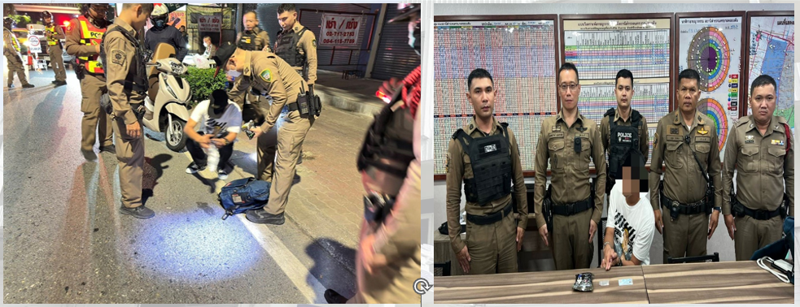

วันที่ 8 พ.ย. 67
เวลาประมาณ 22.40 น. เจ้าหน้าที่ชุดจับกุม ได้รับแจ้งจากสายลับ (ไม่ประสงค์ออกนาม) ว่ามีหญิงกำลังเสพยาไอซ์อยู่ภายในห้อง 132 โรงแรมฉิมพลี เจ้าหน้าที่ตำรวจได้นำกำลังเข้าไปตรวจสอบ เมื่อถึงหน้าห้องดังกล่าวได้ทำการเคาะประตูห้อง พบ น.ส.วรรณนิภา เทวงศา อายุ 20 ปี (ทราบชื่อ-สกุลภายหลัง) ออกมาเปิดประตูห้อง พ.ต.ต.เจษฎาฯ จึงได้แสดงตัวเป็นเจ้าพนักงาน ป.ป.ส. และขอเข้าทำการตรวจค้นภายในห้องพบ ยาเสพติดให้โทษประเภท 1 (ยาไอซ์) วางอยู่บนเตียงภายในห้อง สอบถาม น.ส.วรรณนิภาฯ ให้การว่า อุปกรณ์เสพยาไอซ์ดังกล่าวเป็นของตนและเสพยาไอซ์จริง เจ้าหน้าที่ตำรวจได้ให้ น.ส.วรรณนิภาฯ ทำการตรวจค้นตนเองโดยมีพนักงานหญิงของโรงแรมฉิมพลีคอยยืนเฝ้าดูอยู่ ภายหลังการตรวจค้น น.ส.วรรณิภาฯ ได้ยินยอมนำของกลางรายการที่ 1 ซึ่งซุกซ่อนบริเวณเป้ากางเกงในที่สวมใส่อยู่ และยอมรับว่า (ยาไอซ์) ดังกล่าวเป็นของตนจริง จึงนำตัว น.ส.วรรณนิภาฯ ไปตรวจหาสารเสพติด ในร่างกายที่ รพ.สิรินธร โดยยินยอมสมัครใจให้ทำการตรวจปัสสาวะด้วยตนเอง ปรากฏพบสารเสพติดประเภทเมทแอมเฟตามีนอยู่ในร่างกายจริง ดังรายละเอียดปรากฎตามใบรับรองผลการตรวจปัสสาวะจากกลุ่มงานเทคนิคการแพทย์ รพ.สิรินธร (ของกลางลำดับที่ 3) เจ้าหน้าที่ตำรวจจึงแจ้งข้อกล่าวหาให้ทราบว่า มียาเสพติดให้โทษประเภท 1 (ยาไอซ์) ไว้ในความครอบครองโดยผิดกฎหมาย และ เสพยาเสพติดเมทแอมเฟตามีนโดยผิดกฎหมาย ดำเนินการส่งพนักงานสอบสวน เพื่อดำเนินคดีตามกฎหมายต่อไป

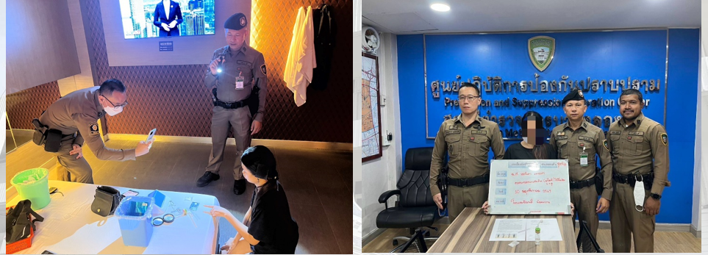

วันที่ 18 พ.ย.67
เมื่อวันที่ 18 พ.ย.67 เวลาประมาณ 00.22 น.เจ้าหน้าที่สายตรวจ สน.คลองตัน ได้รับแจ้งว่า มีชายพลัดหลงอายุประมาณ 60 ปี สวมเสื้อเชิ้ตสีขาว หลงทางกลับบ้านไม่ได้ บริเวณหน้า 7-11 สาขาพานิชอนันต์ จึงได้เข้าไปตรวจสอบ และได้นำชายดังกล่าวส่งบ้านโดยปลอดภัย

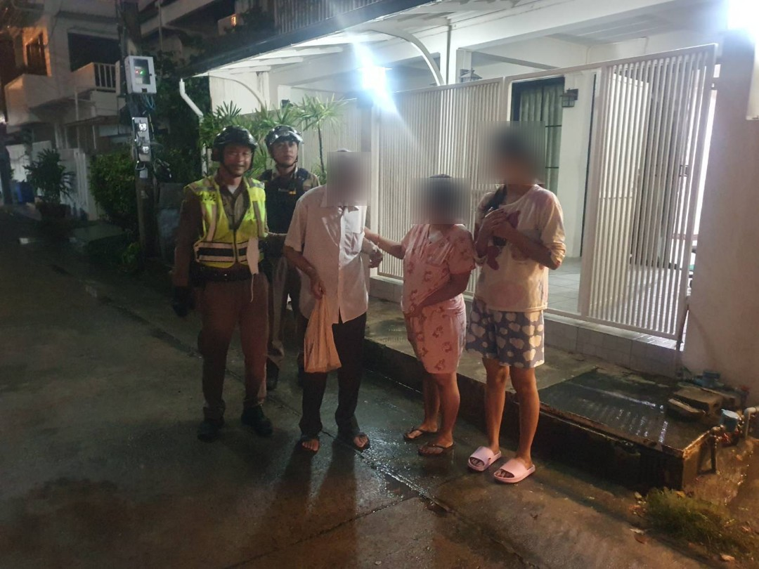

.

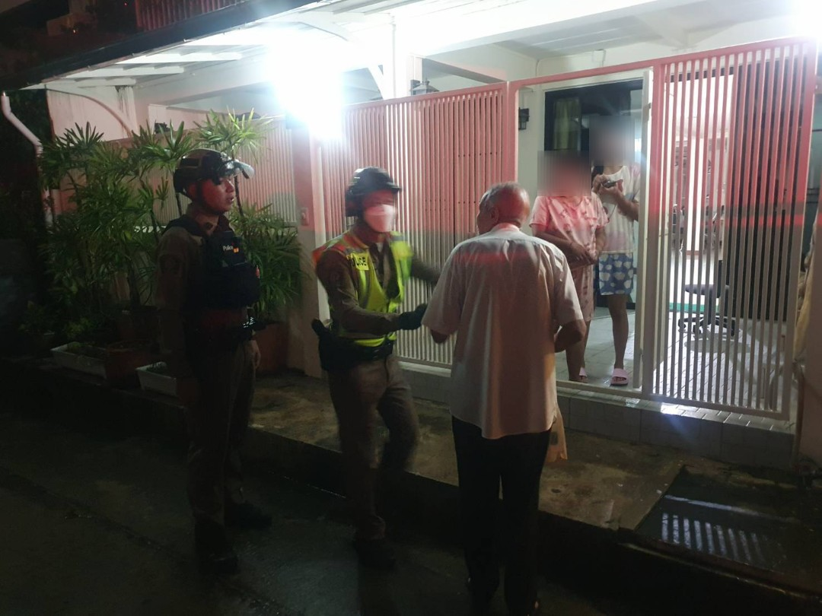

วันที่ 6 พ.ย.67
สน.คลองตัน ได้รับแจ้งเหตุมีชายคลุ้มคลั่งยิงปืนจำนวน 2 นัด ภายในบ้านพักในชุมชนแสงสันติ ซอพัฒนาการ20แยก 8 จีบรีบเดินทางไปตรวจสอบในทันทีพร้อมประสานชุดปฏิบัติการพิเศษ.บก.น.5 (ปพ.บ.น.5)​เพื่อเข้าร่วมปฏิบัติการ โดยสามารถควบคุมเหตุการณ์ได้โดยไม่มีผู้เสียชีวิตหรือได้รับบาดเจ็บ และจับกุมผู้ก่อเหตุได้พร้อมอาวุธปืนและเครื่องกระสุน ดำเนินคดีตามกฎหมาย

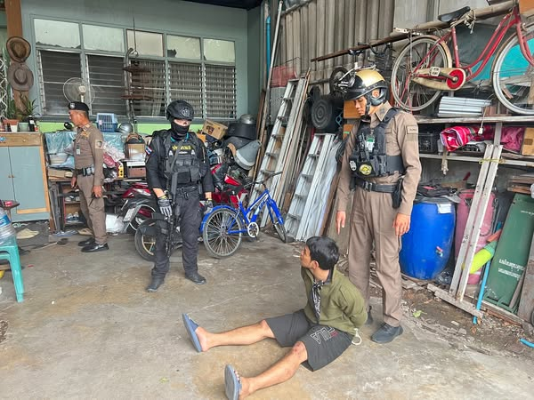

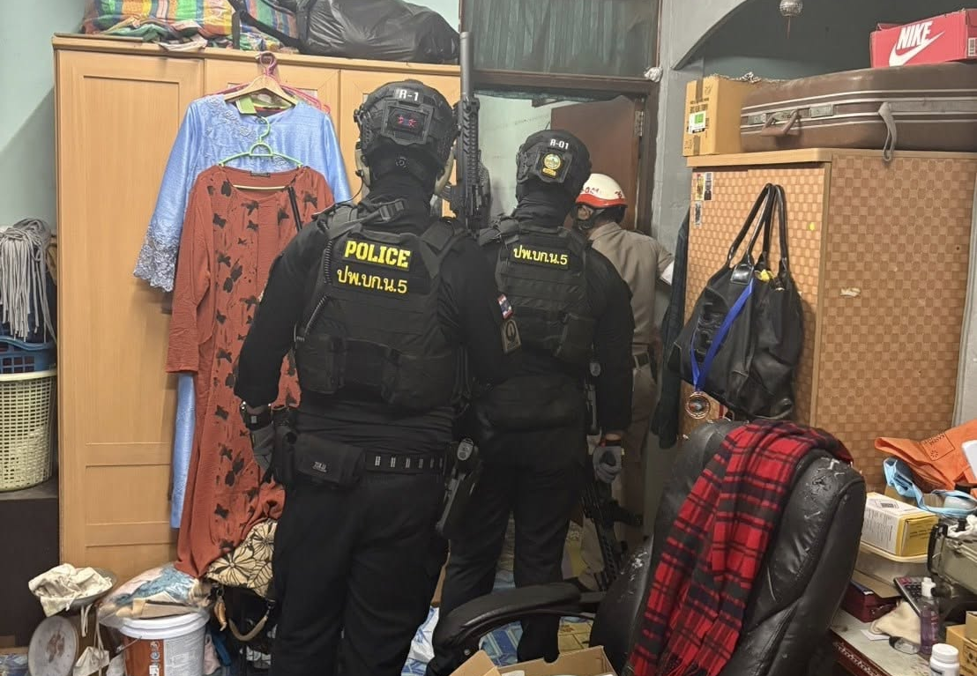

วันที่ 1 พ.ย.67
เมื่อวันที่ 1 พ.ย. 2567 เวลา 12.58 น. สถานที่เกิดเหตุ บริเวณด้านหน้าห้างลอนดอนสตรีท ถ.พัฒนาการ แขวง/เขต สวนหลวง กรุงเทพ เวลาประมาณ 12.58 น. คลองตัน 123-1 ได้รับแจ้งจากพนักงานวิทยุ สน.คลองตัน ว่ามีหญิงจะฆ่าตัวตาย แต่ไม่ทราบวิธีการ ผู้ก่อเหตุนั่งอยู่บริเวณด้านหน้าลอนดอนสตรีท จากการตรวจสอบที่เกิดเหตุ พบผู้แจ้ง นางปภัสร (สงวนนามสกุล) นั่งร้องไห้อยู่ โดยมีลูกชายอายุ 1 ปี 9 เดือนนั่งอยู่ข้างๆ ภายในสวนเด็กเล่นในห้างลอนดอนสตรีท ถ.พัฒนาการ แขวง/เขต สวนหลวง กรุงเทพ สอบถามเบื้องต้น ตนทะเลาะกันกับสามี จึงหนีออกจากบ้านพัก มานั่งอยู่บริเวณดังกล่าว พอโทรไปหาสามีเพื่อให้มารับตนกับลูกจึงถูกสามีดุด่า ว่าพาลูกออกมาทำไม ให้รีบพาลูกกลับบ้าน ตนจึงเกิดความน้อยใจสามี จึงประชดสามีโดยโทรไปแจ้งศูนย์วิทยุผ่านฟ้าว่าจะตนทำร้ายตัวเอง แต่ตัวเองยืนยันว่าไม่ได้แจ้งว่าจะฆ่าตัวตายแต่อย่างใด จึงโทรศัพท์ติดต่อนายจิรวัฒน์ (สงวนนามสกุล) ซึ่งเป็นแฟนผู้แจ้ง ให้มาคุยกันที่ สน.คลองตัน ( ผู้แจ้งเป็นโรคซึมเศร้า ไม่ได้กินยาจึงมีอาการซึมเศร้าอ่อนไหวง่าย ) แต่เจ้าตัวไม่อยากกลับบ้านกับฝ่ายชาย และต้องการไปอยู่ศูนย์พักพิง เจ้าหน้าที่จึงได้ประสานศูนย์พักพิงมารับตัวเพื่อดำเนินการให้ความช่วยเหลือต่อไป
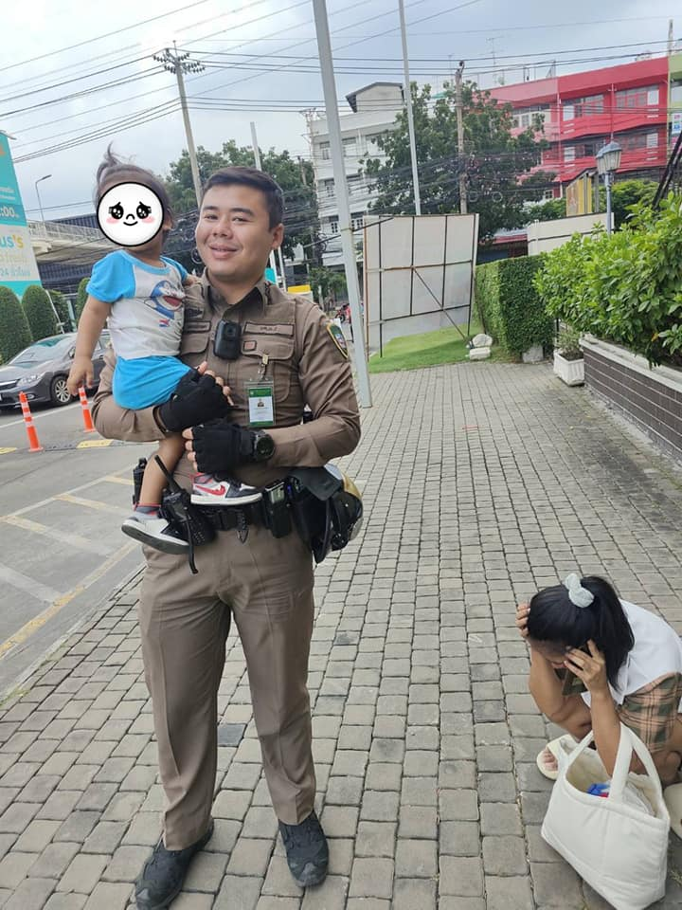
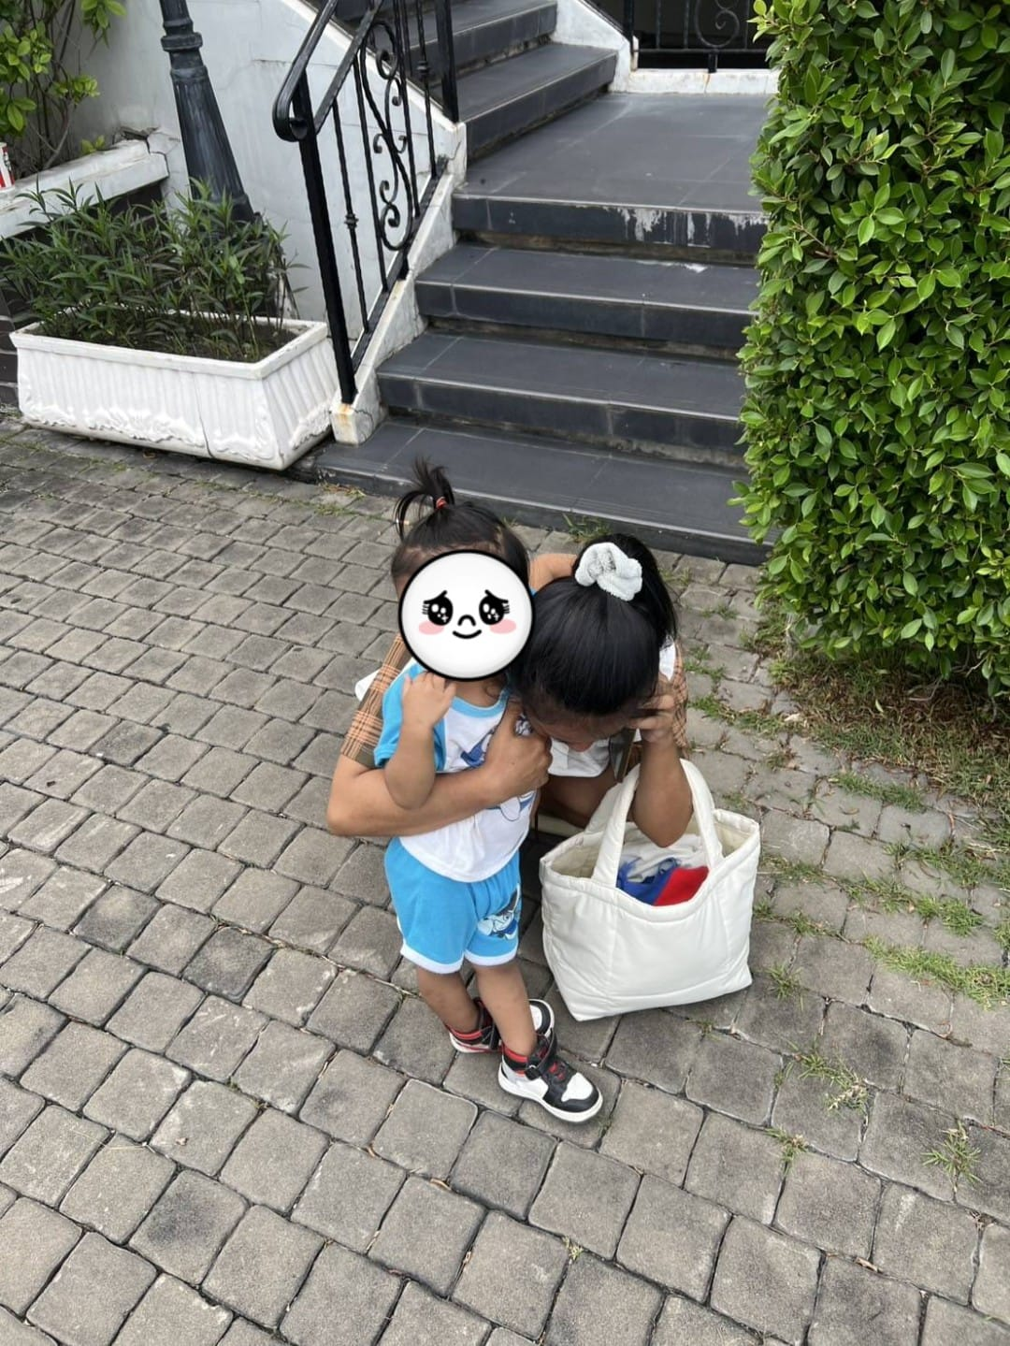

รายงานการปฏิบัติราชการ งานจราจร
ประจำปีงบประมาณ พ.ศ. 2568 สถานีตำรวจนครบาลคลองตัน

ตารางสรุปผลการปฏิบัติ งานจราจร
ประจำเดือนเดือน พฤศจิกายน 2567

ลำดับที่ | ผลการปฏิบัติ | จำนวน | หมายเหตุ
1 | อำนวยความสะดวกด้านการจราจร และดูแลความปลอดภัยของประชาชน หน้าสถานศึกษาและจุดบริการต่าง ๆ | 136 ครั้ง
2 | เจ้าหน้าที่ตำรวจจราจรได้มีการอำนวยความสะดวกด้านการจราจร และดูแลความปลอดภัยของประชาชนที่ข้ามถนนบริเวณหน้าห้างสรรพสินค้า ในช่วงเวลาเร่งด่วน และมีปริมาณรถหนาแน่น | 119 ครั้ง
3 | ผลการจับกุมใยนความผิดคดีคดีจราจร | 1,365 ราย

วันที่ 6 พ.ย. 2567
เมื่อวันที่ 6 พ.ย. 2567 เวลา 10.00 น. เจ้าหน้าที่ตำรวจจราจร สน.คลองตัน ดำเนินการตรวจสอบจุดที่ประชาชรได้รับความเดือดร้อน และร้องเรียนปัญหาการจราจร บริเวณจุดกลับรถใต้สะพานคลองตัน ถ.สุขุมวิท 71

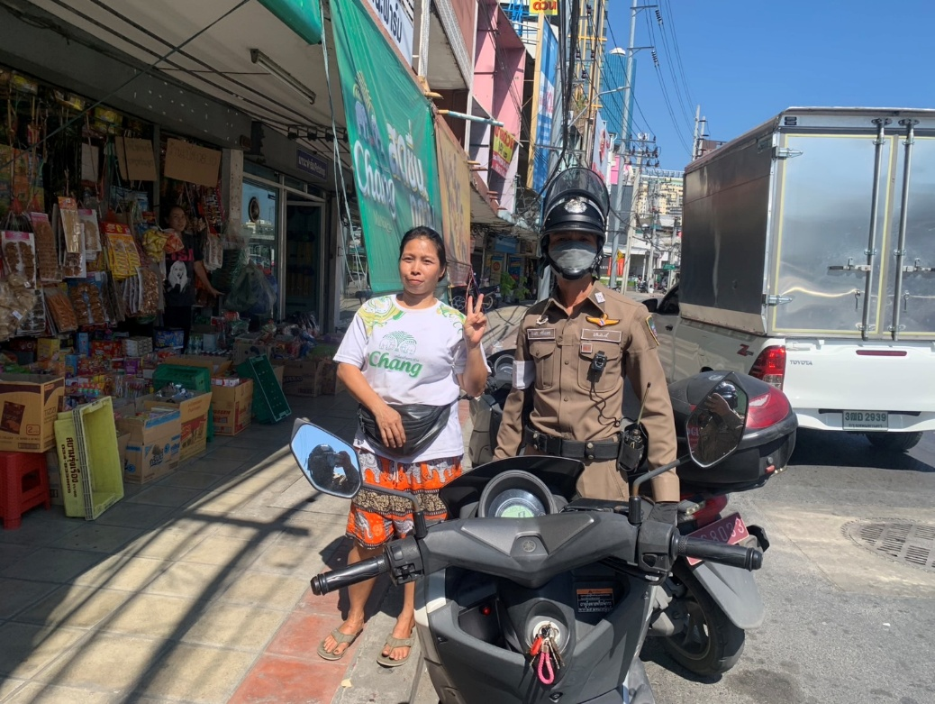

วันที่ 25 พ.ย. 2567
เมื่อวันที่ 25 พ.ย. 2567 เวลา 10.30 น. เจ้าหน้าที่ตำรวจจราจร สน.คลองตัน พร้อมด้วยสำนักงานเขตสวนหลวง ดำเนินการตรวจสอบจุดที่ประชาชรได้รับความเดือดร้อน และร้องเรียนปัญหาการจราจร บริเวณซอยสุขุมวิท 65 ถ.สุขุมวิท

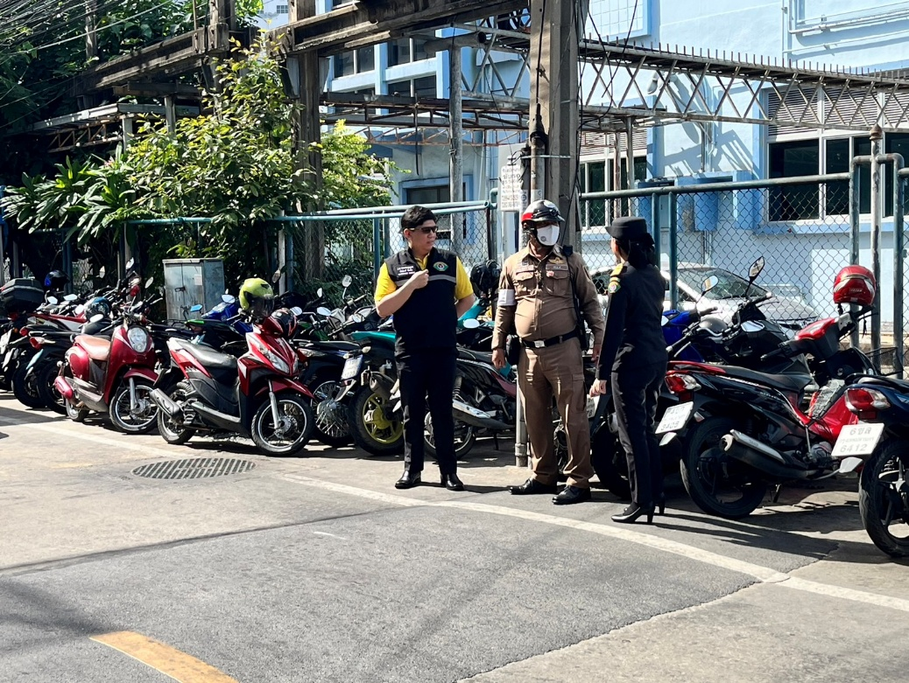

วันที่ 28 พ.ย. 2567
เมื่อวันที่ 28 พ.ย. 2567 เวลา 11.00 น. เจ้าหน้าที่ตำรวจจราจร สน.คลองตัน ดำเนินการวางวแพงเหล็กจราจรห้ามรถจยย.ตัดถนนสายหลัก และป้องกันอุบัติเหตุ บริเวณถ.กำแพงเพชร 7 ตัด ถ.รามคำแหง

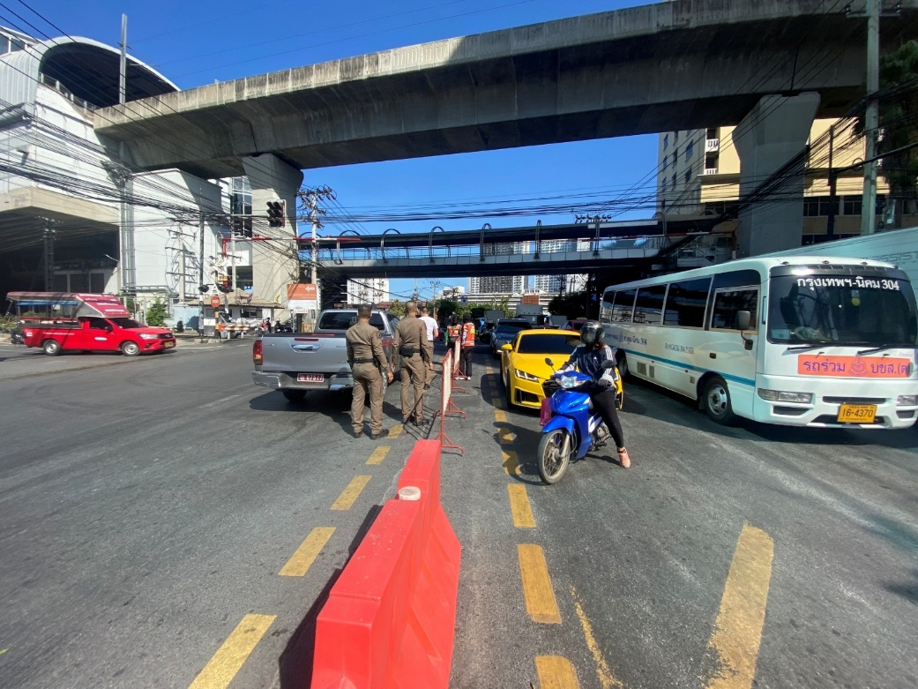

รายงานการปฏิบัติราชการ งานสืบสวน
ประจำปีงบประมาณ พ.ศ. 2568 สถานีตำรวจนครบาลคลองตัน

ตารางสรุปผลการปฏิบัติ งานสืบสวน
ประจำเดือนเดือน พฤศจิกายน 2567

ลำดับ | ผลการปฏิบัติ | จำนวน | หมายเหตุ
1. | จับกุมผู้ต้องหาตามหมายจับ  - บุกรุก  - ปลอมเอกสาร  - ลักทรัพย์  - ยักยอก  - ฉ้อโกง  - พ.ร.บ.ว่าด้วยการกระทำผิดเกี่ยวกับคอมพิวเตอร์  - อื่นๆ | 1 ราย 1 คน  1 ราย 1 คน  4 ราย 4 คน  1 ราย 1 คน  1 ราย 1 คน  5 ราย 5 คน  1 ราย 1 คน
2. | ความผิดเกี่ยวกับยาเสพติด  - จำหน่ายยาเสพติด  - ครอบครอง  - เสพขับ  - เสพ (สมัครใจบำบัด) | 1 ราย 1 คน  6 ราย 6 คน  1 ราย 1 คน  3 ราย 3 คน
3. | ความผิดเกี่ยวกับการพนัน  - ทายผลฟุตบอลต่างประเทศ | 1 ราย 1 คน

วันที่ 2 พ.ย. 2567
เมื่อวันที่ 2 พฤศจิกายน 2567 ได้มีการจับกุมตัวผู้ต้องหา ข้อหา “มียาเสพติดให้โทษประเภท 1 (เมทแอมเฟตามีนหรือยาบ้า) ไว้ในครอบครองโดยไม่ได้รับอนุญาต”
ชื่อผู้ถูกจับ นายชาญณรงค์ หรือกอล์ฟ พอกพูน อายุ 26 ปี สัญชาติไทย ที่อยู่ 91 ม.4 ต.หนองเหล็ก อ.ศีขรภูมิ จ.สุรินทร์
ของกลาง -ยาเสพติดให้โทษประเภท 1 (เมทแอมเฟตามีนหรือยาบ้า) ชนิดเม็ดสีส้มกลมแบน ปั้มอักษรWY บันจุในถุงพลาสติกใสแบบกดปิด-ดึงเปิด 1 ถุง รวม 20 เม็ด
-กล่องลูกอมยี่ห้อ HALLS จำนวน 1 อัน
สถานที่จับกุม บริเวณหน้าร้าน DIY กลางซอยอ่อนนุช 46 แขวงสวนหลวง เขตสวนหลวง กรุงเทพมหานคร

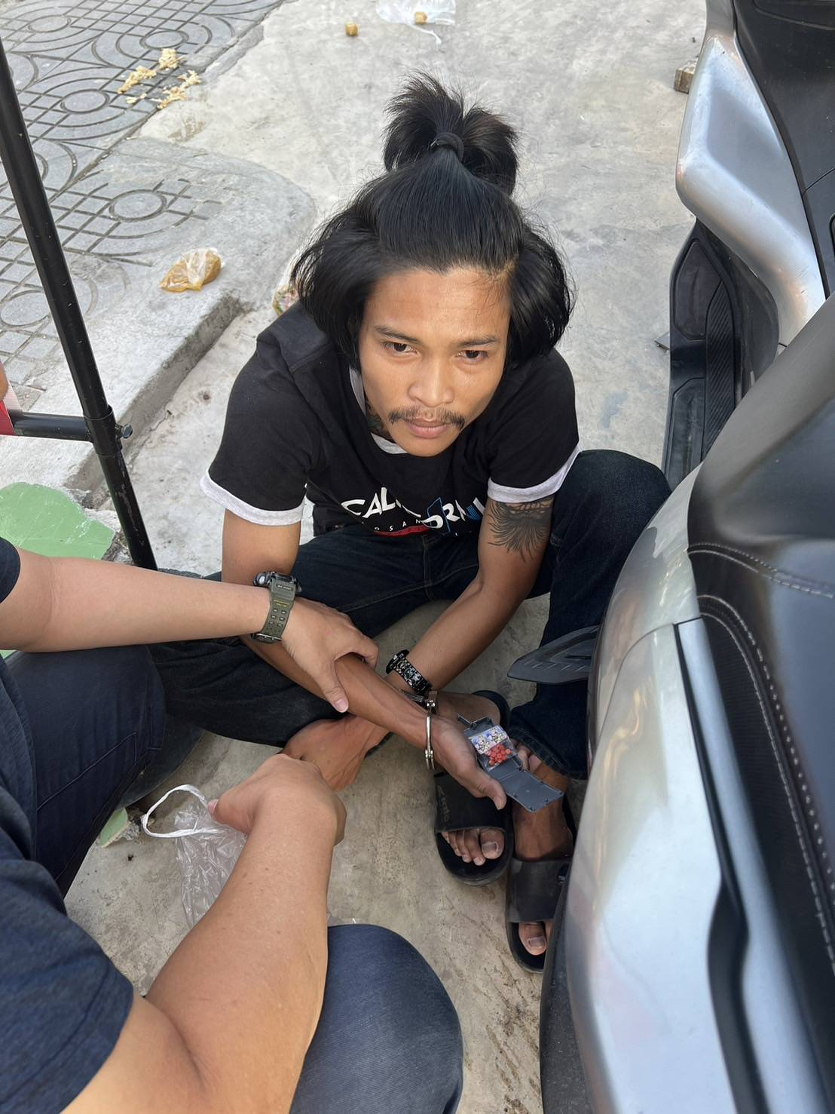

วันที่ 3 พ.ย. 2567
เมื่อวันที่ 3 พฤศจิกายน 2567 ได้มีการจับกุมตัวผู้ต้องหา ข้อหา “ฉ้อโกง" ตามหมายจับศาลอาญาพระโขนง ที่ จ.34/2564 ลงวันที่ 26 มกราคม 2564
ชื่อผู้ต้องหา นายสุขณัฎฐธนัท หรือบี เดชฐิติพัฒน์ อายุ 42 ที่อยู่ 718/12 ถนนศรีนครินทร์ แขวงคลองพัฒนาการ เขตสวนหลวง กรุงเทพมหานคร
สถานที่จับกุม บริเวณสน.ลาดกระบัง ถนนลาดกระบัง แขวงลาดกระบัง เขตลาดกระบัง กรุงเทพมหานคร

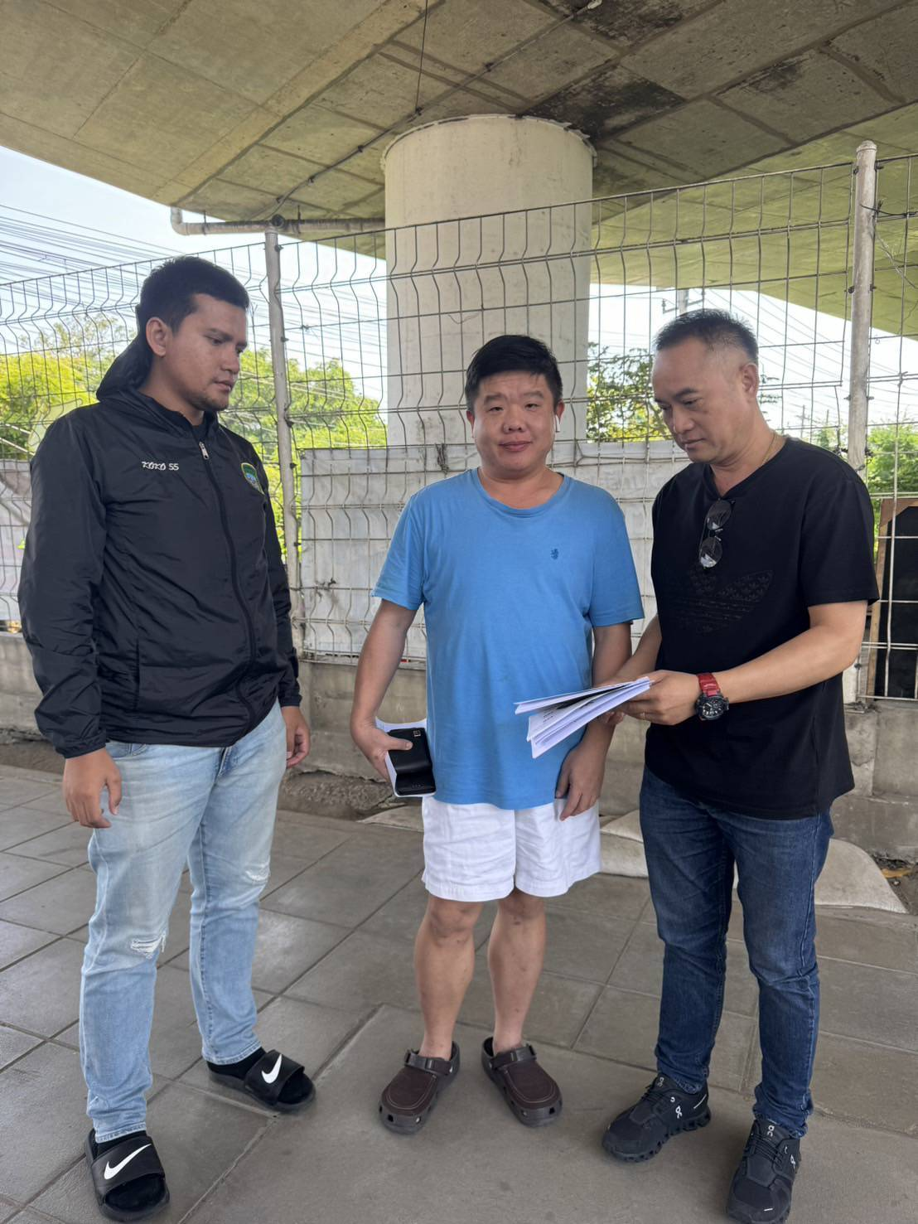

วันที่ 3 พ.ย. 2567
เมื่อวันที่ 3 พฤศจิกายน 2567 ได้มีการจับกุมตัวผู้ต้องหา ข้อหา “มียาเสพติดให้โทษประเภท 1 (เมทแอมเฟตามีนยาบ้าและยาไอซ์) ไว้ในครอบครองโดยไม่ได้รับอนุญาต”
ชื่อผู้ถูกจับ นางสาวกาญจนา หรือใหม่ วิถีพร อายุ 41 ปี ที่อยู่ 624 แขวงคลองจั่น เขตบางกะปิกรุงเทพมหานคร
ของกลาง 1. ยาเสพติดให้โทษประเภท 1 (ยาไอซ์) มีลักษณะเป็นเกล็ดสีขาว บรรจุในถุงพลาสติกใสชนิดกดปิด-ดึงเปิด จำนวน 1 ถุง น้ำหนักชั่งรวมถุงประมาณ 0.76 กรัม เฉพาะยา 0.54 กรัม
2. ยาเสพติดให้โทษประเภท 1 (ยาบ้า) ชนิดเม็ดกลมแบนสีแดง บรรจุในห่อกระดาษสีแดงซุกซ่อนอยู่ในซองบุหรี่ เอสเอ็มเอสแดง จำนวน 1 เม็ด
สถานที่จับกุม ที่ว่างใต้สะพานพระโขนง แขวงพระโขนงเหนือ เขตวัฒนา กรุงเทพมหานคร

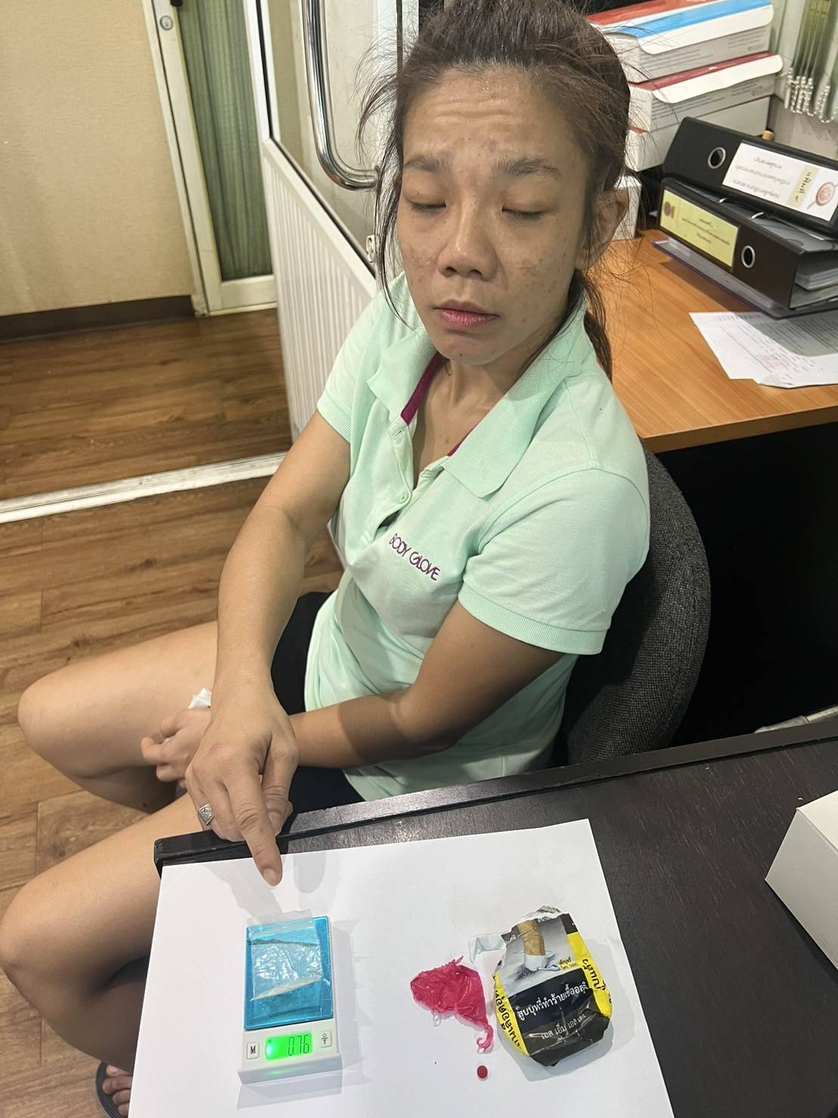

วันที่ 3 พ.ย. 2567
เมื่อวันที่ 3 พฤศจิกายน 2567 ได้มีการจับกุมตัวผู้ต้องหา ข้อหา “ยักยอก”ตามหมายจับศาลอาญาพระโขนง ที่746/2567 ลงวันที่ 1 พฤศจิกายน 2567
ชื่อผู้ถูกจับ MR.OBI JOE OKEKE ( นายโอบิ โจ โอคิคิ ) อายุ 42 ปี สัญชาติ ไนจีเรีย ที่อยู่บ้านเลขที่ 571 ซอยอุดมสุข 26 แยก 37 แขวงบางนาเหนือ เขตบางนา กรุงเทพมหานคร
สถานที่จับกุม : บริเวณหน้าบ้านเช่าเลขที่ 571 ซอยอุดมสุข 26 แยก 37 แขวงบางนาเหนือ เขตบางนา กรุงเทพฯ
พฤติกรรมการจับกุม จากการสืบสวนของเจ้าหน้าที่ตำรวจชุดจับกุมและเบาะแสที่ได้รับจากสายลับ (ขอปิดนาม )ว่าบุคคลตามรูปภาพคือ MR.OBI JOE OKEKE ( นายโอบิ โจ โอคิคิ ) ปรากฏตัวอยู่ที่หน้าบ้านเช่าที่เกิดเหตุจึงได้นำกำลังไปตรวจสอบ พบ MR.OBI JOE OKEKE อยู่บริเวณดังกล่าว จึงได้แสดงหมายจับและรูปภาพให้ผู้ต้องหาตรวจสอบโดยผู้ต้องหายอมรับว่า รูปภาพและหมายจับดังกล่าวเป็นหมายจับของตนจริงและยอมรับไม่เคยถูกจับกุมตามหมายจับนี้มาก่อน เจ้าหน้าที่ตำรวจจึงได้จับกุมตัวส่งพนักงานสอบสวน สน.คลองตัน เพื่อดำเนินคดีต่อไป

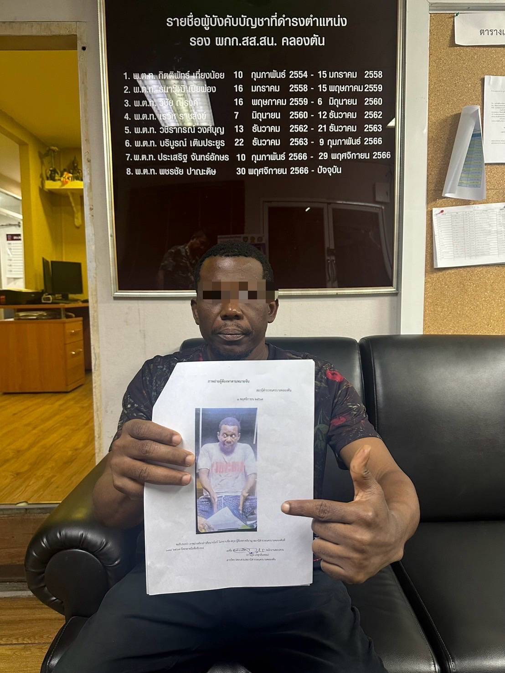

วันที่ 5 พ.ย. 2567
เมื่อวันที่ 5 พฤศจิกายน 2567 ได้มีการจับกุมตัวผู้ต้องหา ข้อหา “เป็นผู้ขับขี่รถจักรยานยนต์ในขณะที่มีสารเสพติดให้โทษประเภท 1 (เมทแอเฟตามีน)ในร่างกายโดยผิดกฎหมายและเสพยาเสพติดให้โทษประเภท 1 (เมทแอมเฟตามีนหรือยาบ้า) โดยผิดกฎหมาย”
ชื่อผู้ต้องหา นายสบรี เย็ง อายุ 30 ปี ที่อยู่ 16/2 หมู่ 7 ตำบลประจัน อำเภอยะรัง จังหวัดปัตตานี
พร้อมของกลาง 1.ผลการตรวจปัสสาวะหาสารเสพติดในร่างกาย ออกโดยโรงพยาบาลสิรินธร ของนายสบรี เย็ง จำนวน 1 ฉบับ ลงวันที่ 5 พฤศจิกายน 2567
สถานที่จับกุม บริเวณกลางซอยพัฒนาการ 32 แขวงสวนหลวง เขตสวนหลวง กรุงเทพฯ

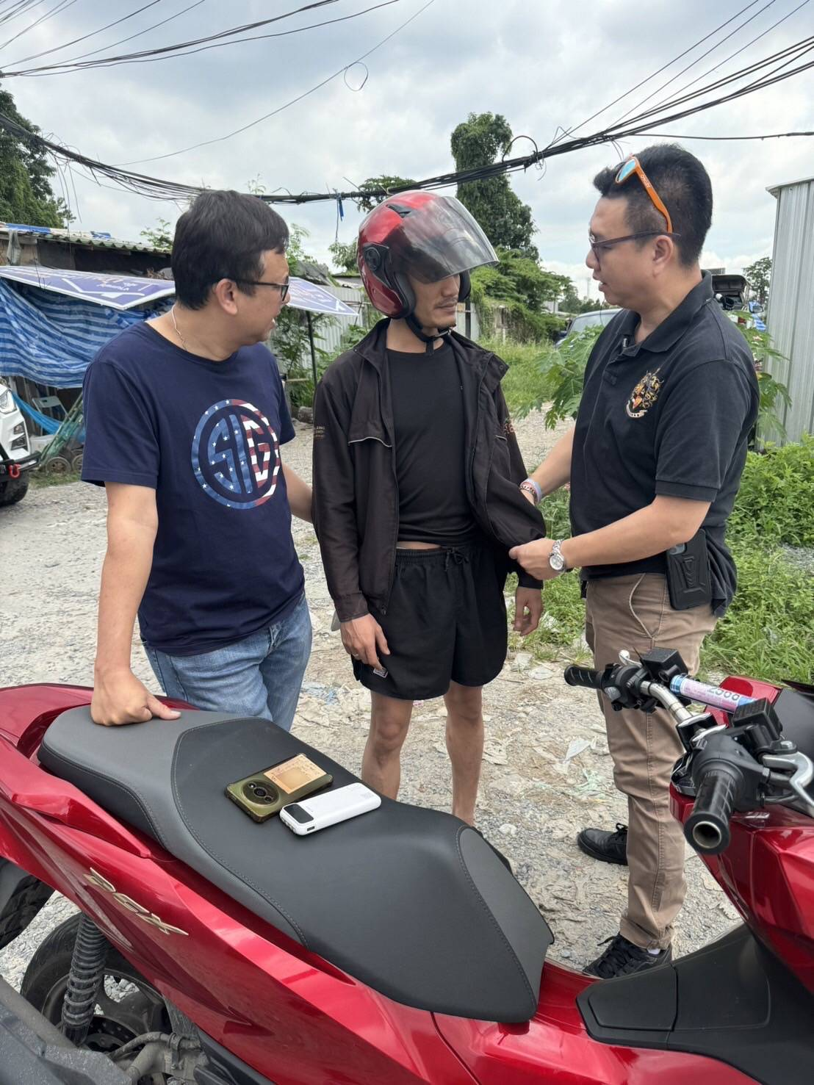

วันที่ 8 พ.ย. 2567
เมื่อวันที่ 8 พฤศจิกายน 2567 ได้มีการจับกุมตัวผู้ต้องหา ข้อหา “มียาเสพติดให้โทษประเภท1(เมทแอมเฟตามีนหรือยาบ้า) ไว้ในความครอบครองโดยไม่ได้รับอนุญาต”
ชื่อผู้ถูกจับ นายฟาริห์ แมเลาะ อายุ 32 ปี ที่อยู่ 36/3 หมู่ 5 ตำบลบาเจาะ อำเภอบาเจาะ จังหวัดนาราธิวาส
ของกลาง ยาเสพติดให้โทษประเภท 1 (เมทแอมเฟตามีนหรือยาบ้า) ชนิดเม็ดสีแดงกลมแบน ปั้มอักษรWY บรรจุในหลอดพลาสติกสีชมพู จำนวน 5 เม็ด
สถานที่จับกุม บริเวณหน้าอพาร์ทเม้นท์ปลายซอยรามคำแหง 73 แขวงหัวหมาก เขตบางกะปิ กรุงเทพมหานคร

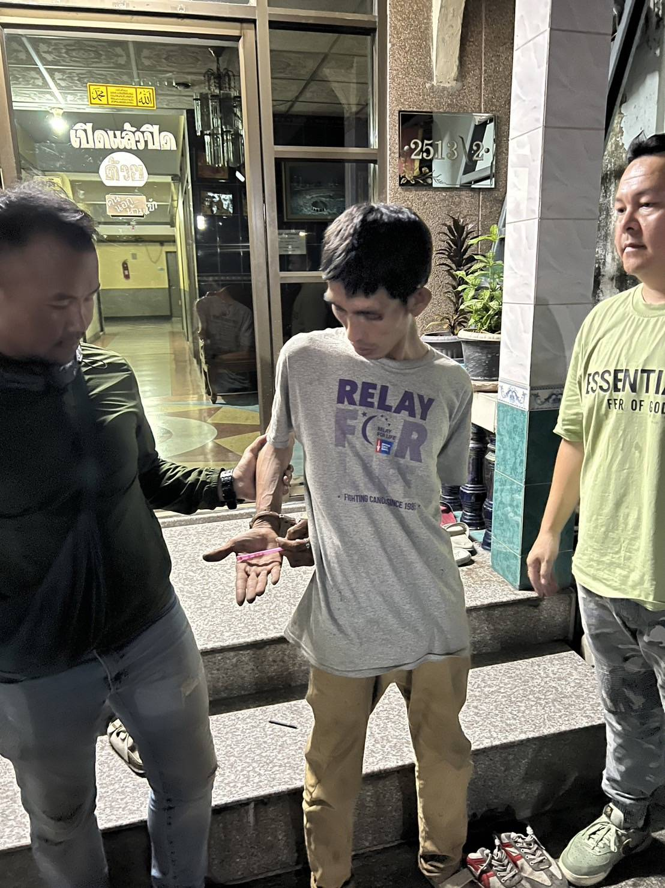

วันที่ 9 พ.ย. 2567
เมื่อวันที่ 9 พฤศจิกายน 2567 ได้มีการจับกุมตัวผู้ต้องหา ข้อหา “ลักลอบเล่นการพนันทายผลฟุตบอลต่างประเทศ พนันเอาทรัพย์สินกันโดยผิดกฎหมาย โดยเป็นผู้เล่น”
ชื่อผู้ถูกจับ นายนุ กลิ่นอุบล อายุ 36 ปี ที่อยู่ 1086 ซอยสวนพลู แขวงทุ่งมหาเมฆ เขตสาทร กรุงเทพมหานคร
พร้อมด้วยของกลางมี 1.โพยพนันฟุตบอลต่างประเทศ 1 ใบ
สถานที่จับกุม บริเวณกลางซอยอ่อนนุช 17 แยก 7 แขวงสวนหลวง เขตสวนหลวงกรุงเทพมหานคร

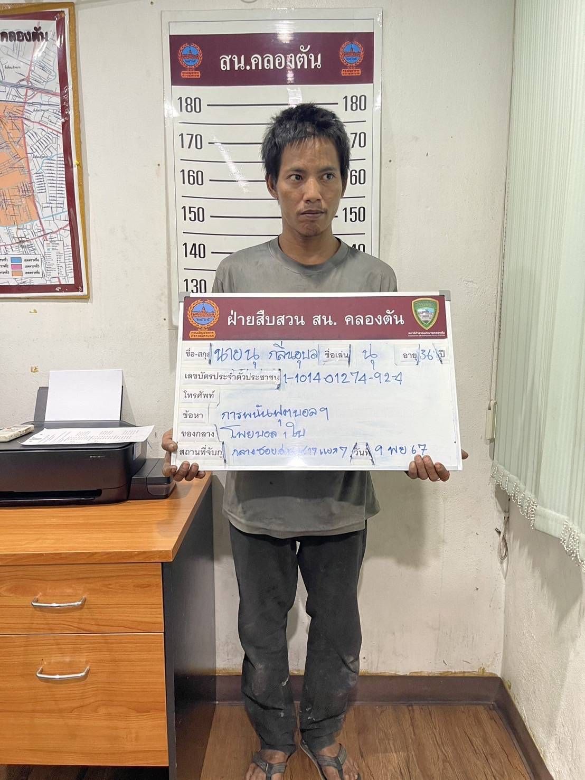

วันที่ 9 พ.ย. 2567
เมื่อวันที่ 9 พฤศจิกายน 2567 ได้มีการจับกุมตัวผู้ต้องหา ข้อหา “ลักทรัพย์ในเวลากลางคืนโดยทำอันตรายสิ่งกีดกั้นสำหรับคุ้มครองบุคคลหรือทรัพย์, โดยใช้ยานพาหนะเพื่อสะดวกแก่การกระทำผิดหรือการพาทรัพย์นั้นไปและทำให้เสียทรัพย์” ตามหมายจับศาลอาญาพระโขนง ที่ จ.749/2567 ลงวันที่ 4 พฤศจิกายน 2567
ชื่อผู้ต้องหา นายชีวิน หรือวิน จันทร์แม้น อายุ 38 ปี ที่อยู่ 94 หมู่ 5 ตำบลท่าเคย อำเภอสวนผึ้ง ราชบุรี
สถานที่จับกุม บริเวณหน้าร้าน EBISU ซอยทองหล่อ 13 แขวงคลองตันเหนือ เขตวัฒนา กรุงเทพมหานคร

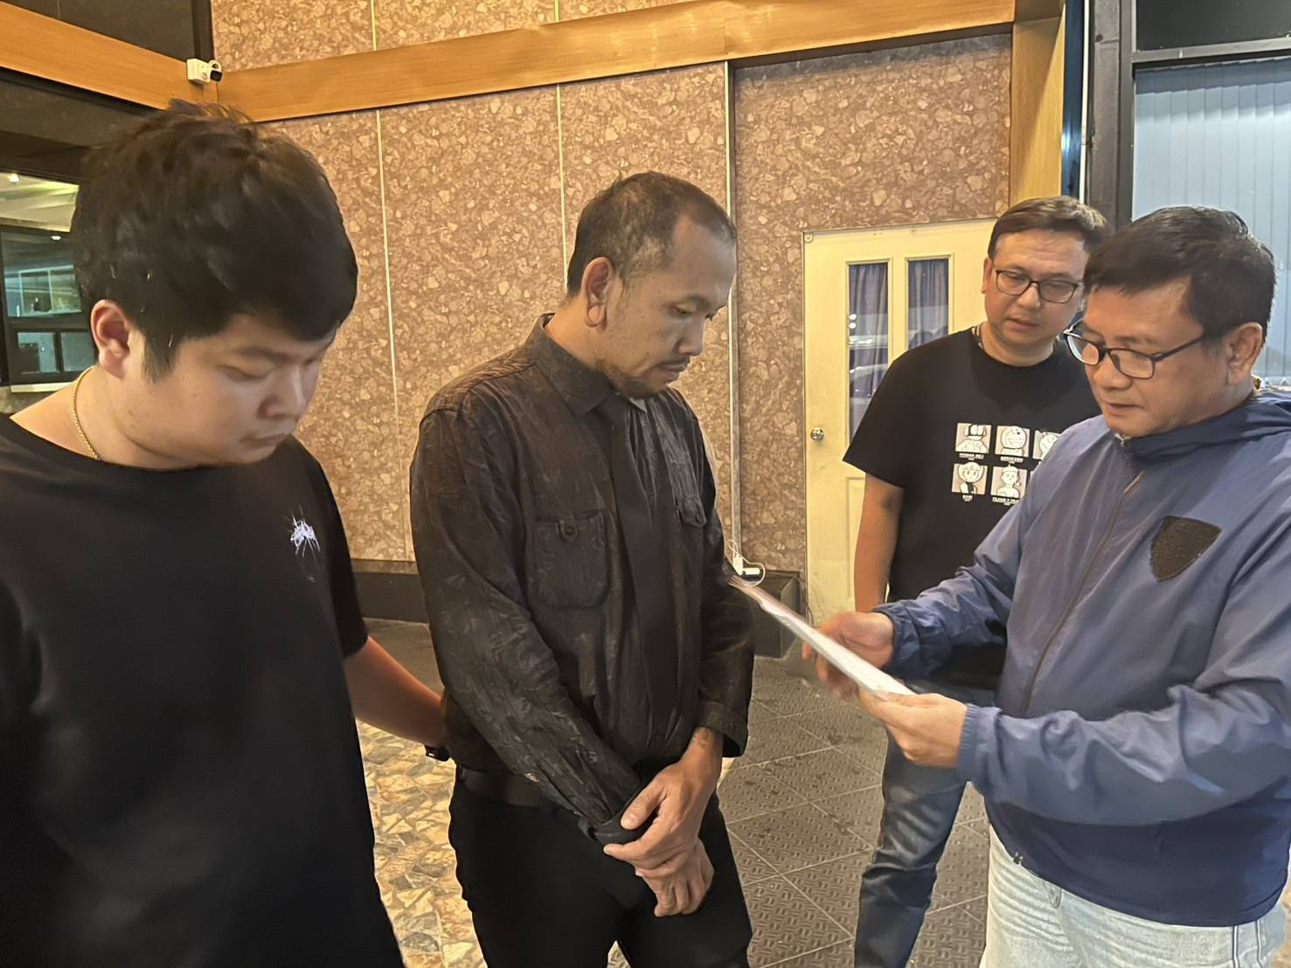

วันที่ 10 พ.ย. 2567
เมื่อวันที่ 10 พฤศจิกายน 2567 ได้มีการจับกุมตัวผู้ต้องหา ข้อหา “ลักทรัพย์โดยมอมหน้าหรือทำด้วยประการอื่นเพื่อไม่ให้เห็นหรือจำหน้าได้ โดยใช้ยานพาหนะเพื่อสะดวกแก่การกระทำผิดหรือการพาทรัพย์นั้นไป” ตามหมายจับศาลอาญาพระโขนง ที่ จ.753/2567 ลงวันที่ 9 พฤศจิกายน 2567
ชื่อผู้ถูกจับ นายหรรษธร นาแพร่ อายุ 29 ปี ที่อยู่ 50 ม.7 ตำบลแม่นาเรือ อำเภอเมืองพะเยา จังหวัดพะเยา
สถานที่จับกุม บริเวณหน้าบ้านเลขที่ 341 ซอยพัฒนาการ20 แยก10 แขวงสวนหลวง เขตสวนหลวง กรุงเทพมหานคร

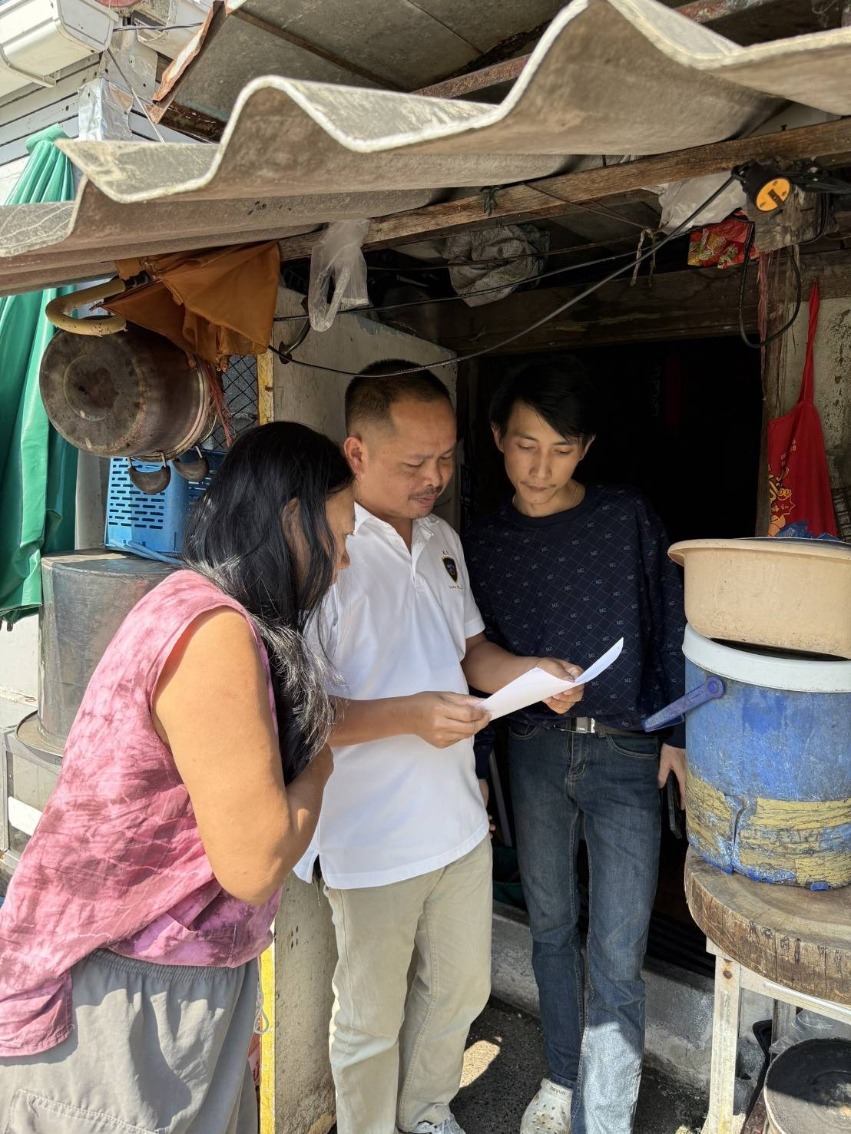

วันที่ 10 พ.ย. 2567
เมื่อวันที่ 10 พฤศจิกายน 2567 ได้มีการจับกุมตัวผู้ต้องหา ข้อหา “ลักทรัพย์”
ชื่อผู้ถูกจับ นายอนุชา ความสมัคร ชื่อเล่น อาร์ท อายุ30 ปี ที่อยู่317 ถนนสุโขทัย ตำบลดุสิต อำเภอเขตดุสิต กรุงเทพมหานคร
ของกลาง 1.จักรยานยนต์ ยี่ห้อฮอนด้า หลีด125 สีน้ำเงิน หมายเลขทะเบียน 6ขร1258กทม. 1 คัน 2.หมวกกันน็อกเต็มใบสีเทา 1 ใบ 3.เสื้อยืดแขนสั้นมีอักษรภาษาอังกฤษ(VOTE YANG) 1 ตัว 4.กาเกงยีนส์ขายาว 1 ตัว 5.เสื้อคลุมแขนยาว 1 ตัว 6.รองเท้าผ้าใบสีดำพื้นขาว 1 คู่
สถานที่เกิดเหตุ โรงแรมฉิมพลี ถนนพัฒนาการ แขวงสวนหลวง เขตสวนหลวง กรุงเทพมหานคร

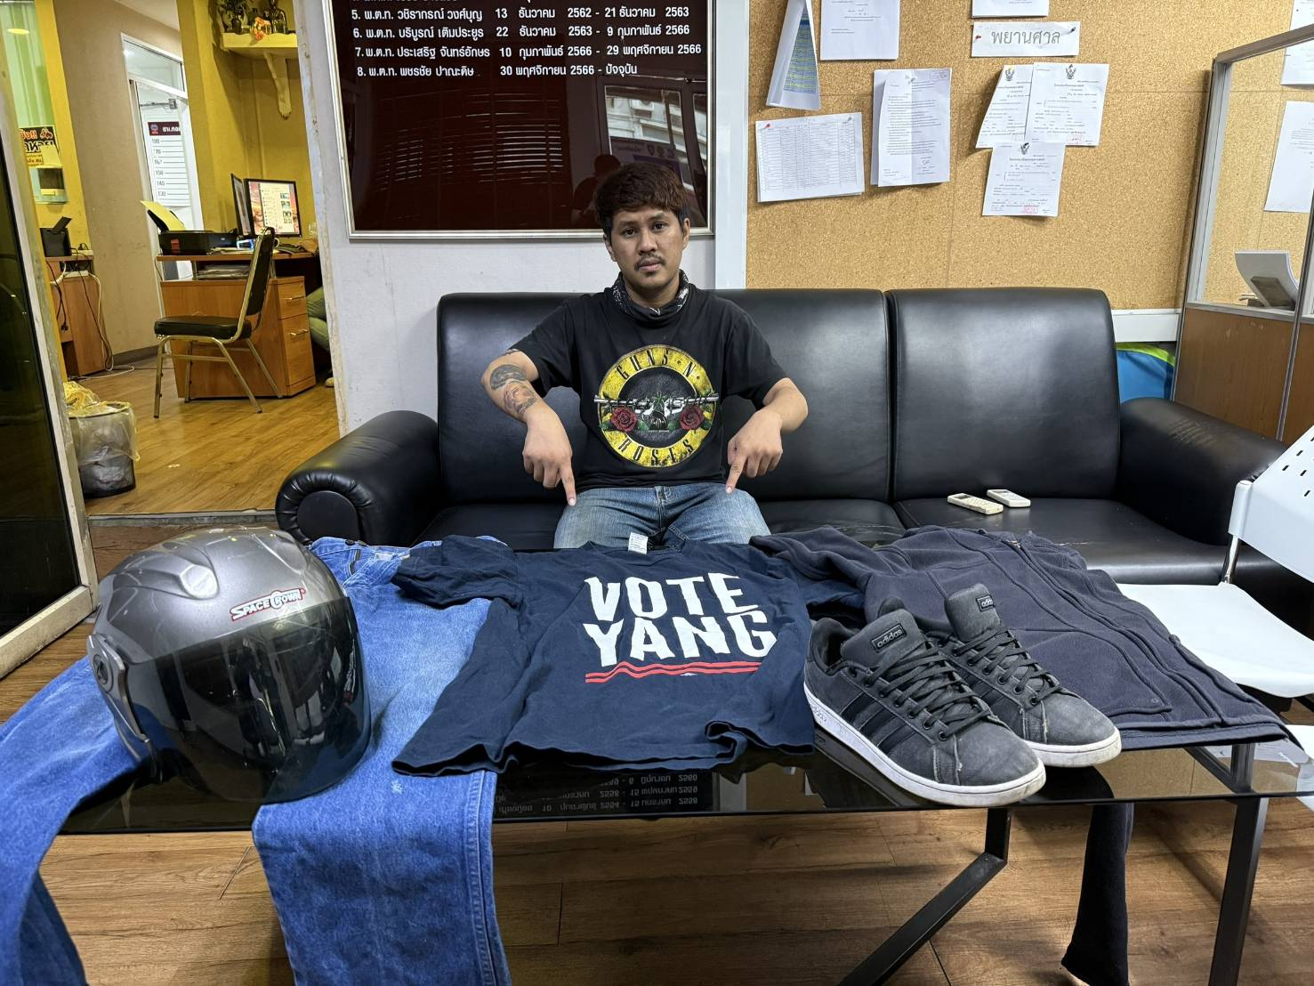

วันที่ 11 พ.ย. 2567
เมื่อวันที่ 11 พฤศจิกายน 2567 ได้มีการจับกุมตัวผู้ต้องหา ข้อหา “เป็นผู้เปิดหรือยินยอมให้บุคคลอื่นใช้บัญชีเงินฝาก บัญชีเงินอิเล็กทรอนิกส์ของตนโดยมิได้มีเจตนาใช้เพื่อตนหรือกิจการที่ตนเกี่ยวข้องโดยประการที่รู้หรือควรรู้ว่าจะนำไปใช้กระทำความผิดเกี่ยวกับอาชญากรรมทางเทคโนโลยีหรือความผิดทางอาญาอื่นใด และเป็นผู้สนับสนุนการกระทำความผิดฐานร่วมกันฉ้อโกงประชาชน" ตามหมายจับศาลอาญาพระโขนง ที่ จ.588/2567 ลง 26 ส.ค 67
ชื่อผู้ถูกจับ น.ส.วิณรินทร์ ปิ่นแก้ว อายุ 40 ปี อยู่บ้านเลขที่ 66/4 หมู่ที่ 7 ต.งิ้วราย อ.เมืองลพบุรี จ.ลพบุรี
สถานที่จับกุม บริเวณหน้าบ้านเลขที่ 66/4 หมู่ 7 ต.งิ้วราย อ.เมืองลพบุรี จ.ลพบุรี

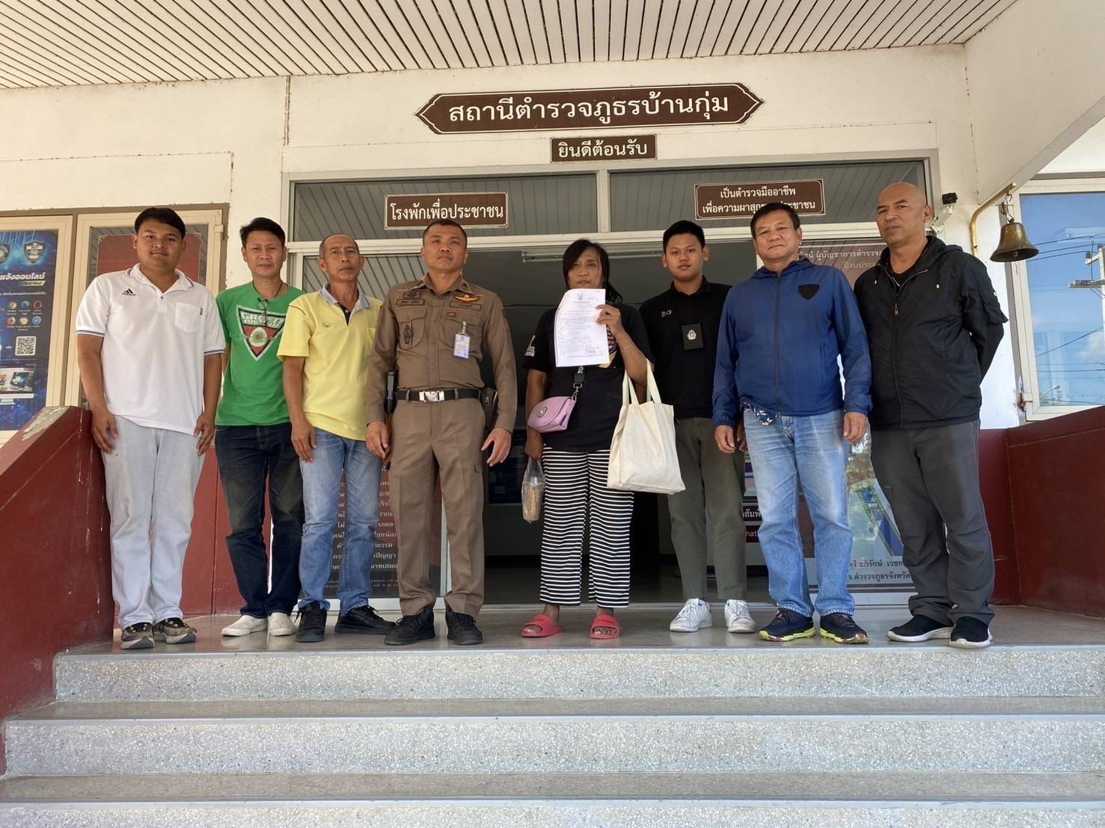

วันที่ 12 พ.ย. 2567
เมื่อวันที่ 12 พฤศจิกายน 2567 ได้มีการจับกุมตัวผู้ต้องหา ข้อหา “เป็นผู้เปิดหรือยินยอมให้บุคคลอื่นใช้บัญชีเงินฝาก บัญชีอิเล็กทรอนิกส์ของตนโดยมิได้เจตนาใช้เพื่อตนหรือกิจการที่ตนเกี่ยวข้อง โดยประการที่รู้หรือควรรู้ว่าจะนำไปใช้กระทำความผิดเกี่ยวกับอาชญากรรมทางเทคโนโลยีหรือความผิดอื่นใด และเป้นผู้สนับสนุนการกระทำความผิดฐานร่วมกันฉ้อโกงประชาชนโดยแสดงตนเป้นคนอื่น” ตามหมายจับศาลอาญา ที่ 518/2567 ลงวันที่ 2 สิงหาคม 2567
ชื่อผู้ต้องหา นายนิรุช สุริมี อายุ 23 ปี ที่อยู่ 244/40 หมู่ 2 ต.เขาใหญ่ อ.ชำอำ เพชรบุรี
สถานที่จับกุม บริเวณหน้าร้บ้านไม่มีเลขที่ หมู่ 2 ตำบลเขาใหญ่ อำเภอชะอำ เพชรบุรี

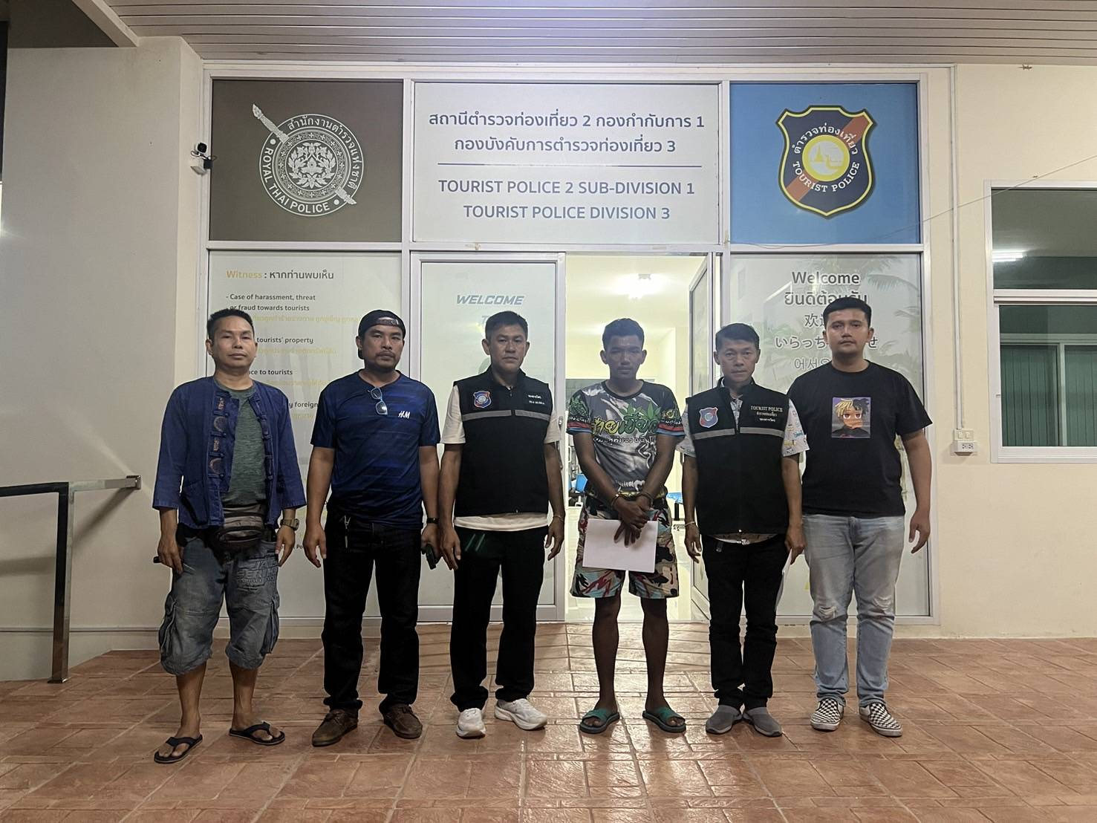

วันที่ 13 พ.ย. 2567
เมื่อวันที่ 13 พฤศจิกายน 2567 ได้มีการจับกุมตัวผู้ต้องหา ข้อหา “เสพยาเสพติดให้โทษ ประเภท 1 โดยไม่ได้รับอนุญาต” (สมัครใจบำบัด)
ชื่อผู้สมัครใจบำบัด นายไสว พรมทา อายุ 50 ปี
ส่งศูนย์บริการสาธารณสุข 21 (คลินิกก้าวใหม่วัดธาตุทอง) โดยนัดหมายส่งตัววันที่ 15 พ.ย.67

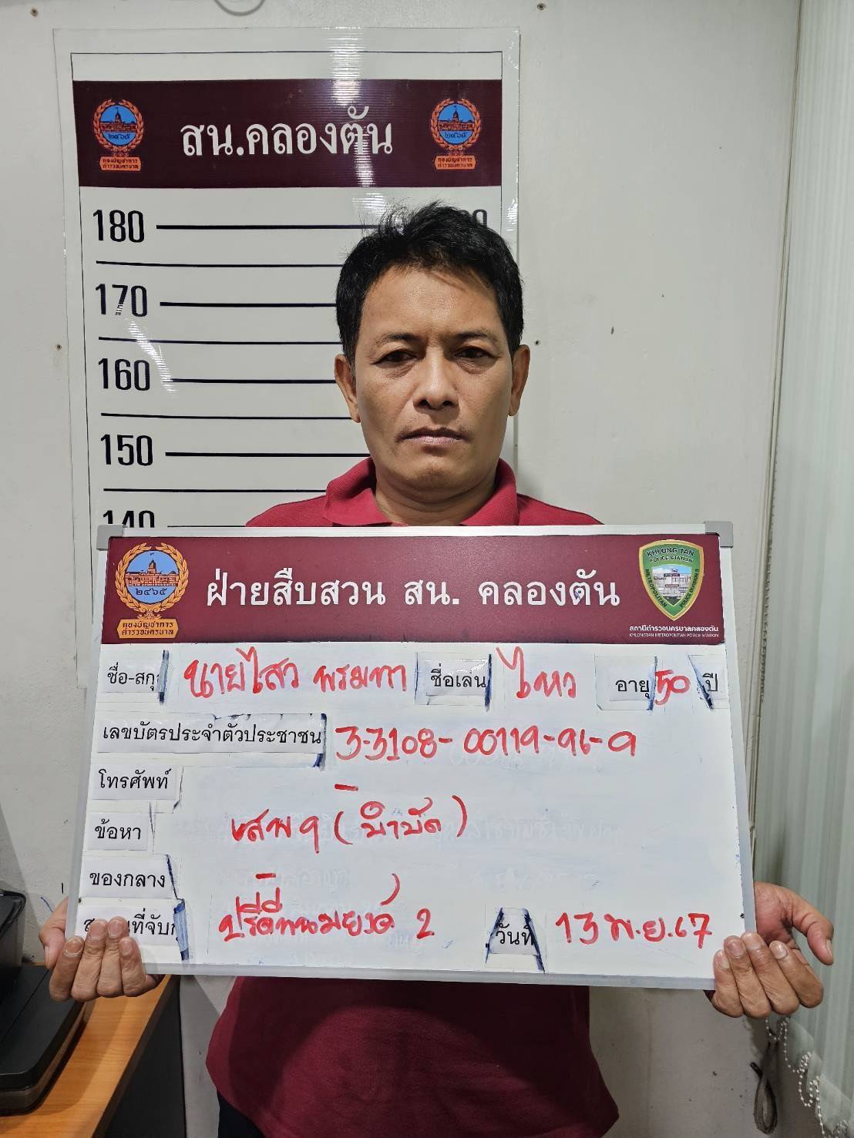

วันที่ 21 พ.ย. 2567
เมื่อวันที่ 21 พฤศจิกายน 2567 ได้มีการจับกุมตัวผู้ต้องหา ข้อหา “เป็นผู้เปิดหรือยินยอมให้บุคคลอื่นใช้บัญชีเงินฝากของตนโดยมิได้เจตนาใช้เพื่อตนหรือกิจการที่ตนเกี่ยวข้อง โดยประการที่รู้หรือควรรู้ว่าจะนำไปใช้กระทำความผิดเกี่ยวกับอาชญากรรมทางเทคโนโลยีหรือความผิดทางอาญาอื่นใด เป็นผู้สนับสนุนกระทำความผิดฐาน ร่วมกันฉ้อโกงโดยแสดงตนเป็นคนอื่น และเป็นผู้สนับสนุนการกระทำความผิดฐานโดยทุจริต หรือโดยหลอกลวง ร่วมกันนำเข้าสู่ระบบคอมพิวเตอร์ซึ่งข้อมูลคอมพิวเตอร์ที่บิดเบือนหรือปลอมไม่ว่าทั้งหมดหรือบางส่วนหรือข้อมูลคอมพิวเตอร์อันเป็นเท็จโดยประการที่น่าจะเกิดความเสียหายแก่ผู้อื่น” ตามหมายจับศาลอาญาพระโขนง ที่ 794/2567 ลงวันที่ 20 พฤศจิกายน 2567
ชื่อผู้ต้องหา : คือ นายพงษ์ศักดิ์ โนนใหม่ อายุ 32 ปี สัญชาติ ไทย ที่อยู่ 42 หมู่ที่ 5 ตำบลพลกรัง อำเภอเมืองนครราชสีมา จังหวัดนครราชสีมา
สถานที่จับกุม : ลานหน้าบ้านมั่นคง ซอยเสริมสุข ถนนประชาชื่น แขวงจตุจักร เขตจตุจักร กรุงเทพ

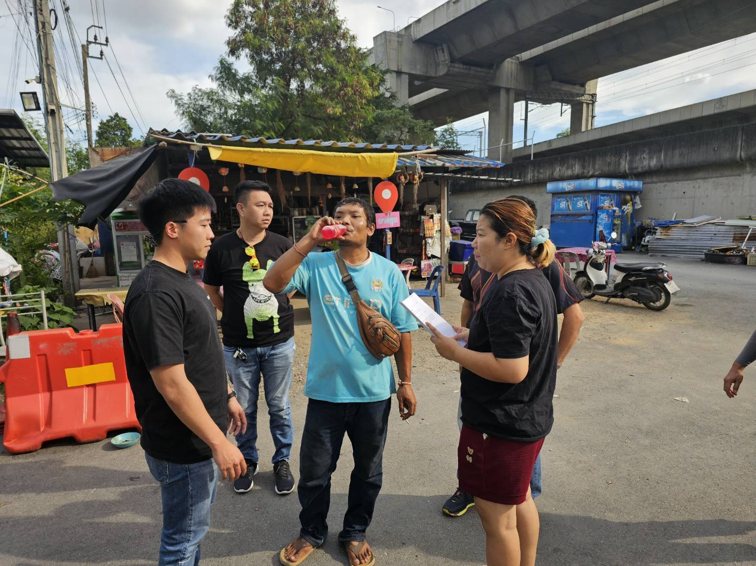

วันที่ 23 พ.ย. 2567
เมื่อวันที่ 23 พฤศจิกายน 2567 ได้มีการจับกุมตัวผู้ต้องหา ข้อหา “มียาเสพติดให้โทษประเภท ๒ (โคเคน) ไว้ในความครอบครองเพื่อจำหน่าย และจำหน่ายโดยการขายโดยไม่ได้รับอนุญาตอันเป็นการกระทำเพื่อการค้าโดยฝ่าฝืนต่อกฎหมาย”
ชื่อผู้ถูกจับ นายทัพไท (หรือเปียว) หมื่นสุดตา อายุ ๓๐ ปี ที่อยู่ ๗๓ห๑๐๒ ถนนพระราม๕ แขวงดุสิต เขตดุสิต จังหวัดกรุงเทพมหานคร
ของกลาง วัตถุออกฤทธิ์ต่อจิตและประสาทประเภท ๒ (โคเคน) บรรจุอยู่ในถุงพลาสติกใสแบบกดปิดดึงเปิดจำนวน ๓ ถุง -ถุงที่ ๑ น้ำหนักช่างรวมถุง ๑.๐๗ กรัม น้ำหนักยาเสพติด ๐.๘๗ กรัม
-ถุงที่ ๑ น้ำหนักช่างรวมถุง ๑.๐๘ กรัม น้ำหนักยาเสพติด ๐.๘๘ กรัม
-ถุงที่ ๑ น้ำหนักช่างรวมถุง ๑.๐๖ กรัม น้ำหนักยาเสพติด ๐.๘๖ กรัม
สถานที่จับกุม บริเวณภายในหมู่บ้านโนเบิลธารา ถนนพัฒนาการ แขวงสวนหลวง เขตสวนหลวง กรุงเทพมหานคร

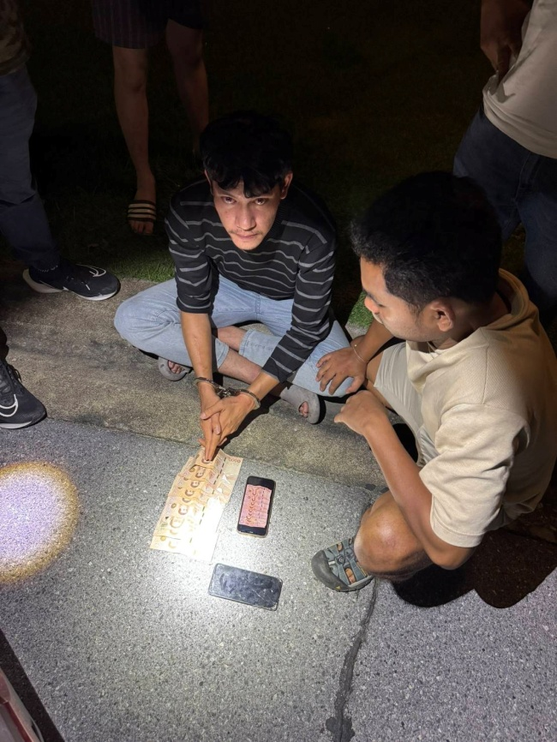

วันที่ 24 พ.ย. 2567
เมื่อวันที่ 24 พฤศจิกายน 2567 ได้มีการจับกุมตัวผู้ต้องหา ข้อหา “มียาเสพติดให้โทษประเภท1(เมทแอมเฟตามีนหรือยาไอซ์) ไว้ในความครอบครองโดยไม่ได้รับอนุญาต”
ชื่อผู้ถูกจับ นายเทพารักษ์ หรือยอด จอมศรี อายุ ๓๙ ปี หมายเลขบัตรประจำตัวประชาชน ๑ ๒๐๙๗ ๐๐๐๗๔ ๗๕ ๓ ที่อยู่ ๙๓ ม.๑๔ ต.วัดหลวง อ.โพนพิสัย จ.หนองคาย
ของกลาง ยาเสพติดให้โทษประเภท ๑ (เมทแอมเฟตามีนหรือยาไอซ์) ชนิดเกล็ดสีขาวใสบรรจุอยู่ในถุงพลาสติกใสแบบ กดปิดดึงเปิดจำนวน ๑ ถุง น้ำหนักชั่งรวมถุง ๑ กรัม น้ำหนักเฉพาะยาเสพติด ๐.๖ กรัม
สถานที่จับกุม บริเวณทางเดินเท้าหน้าซอยปลูกจิต ๑ แขวงลุมพินี เขตปทุมวัน กรุงเทพมหานคร

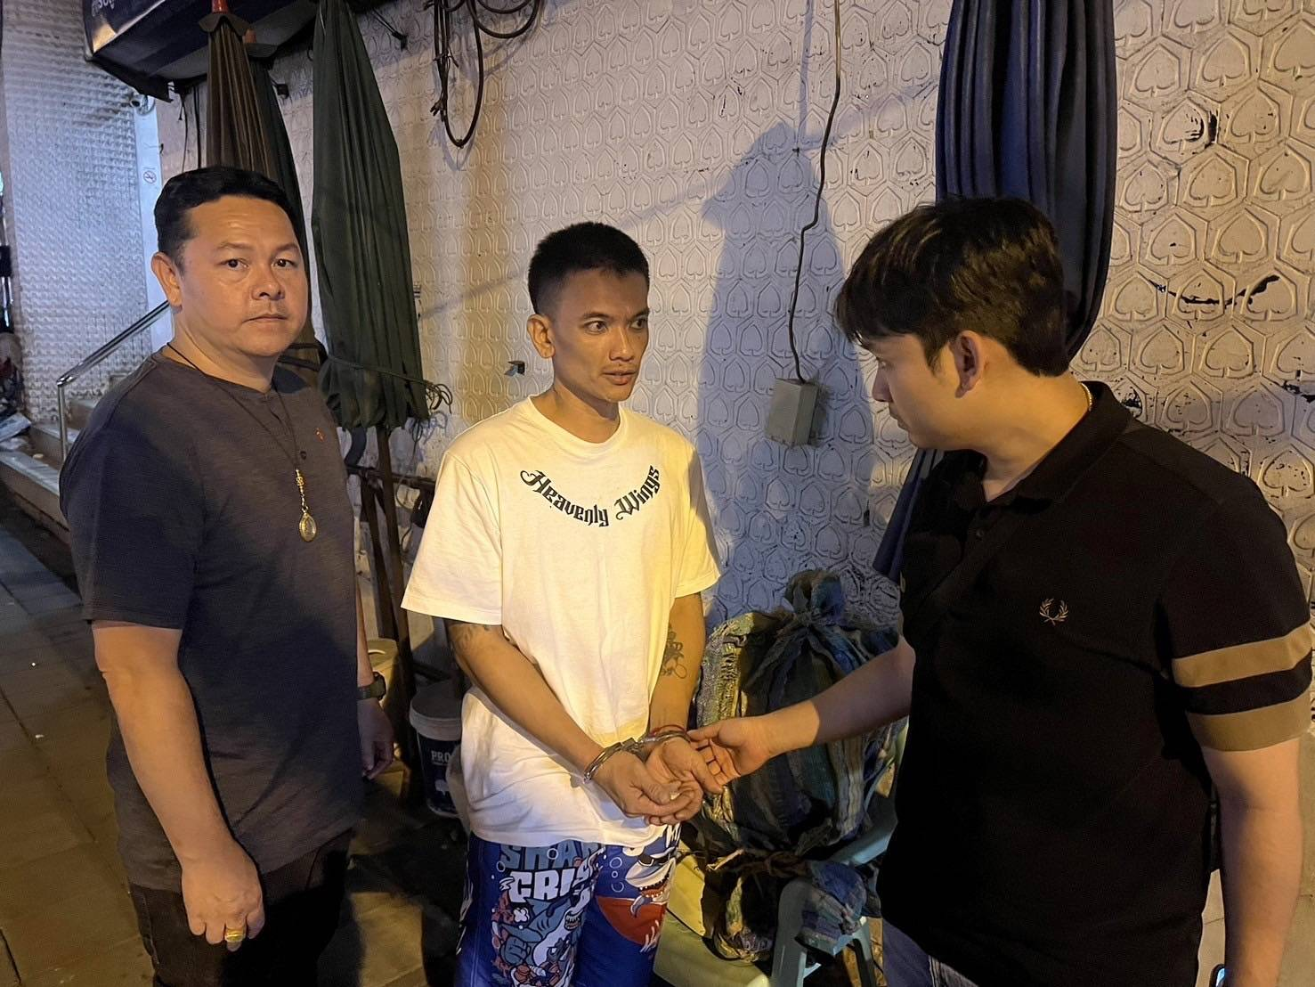

วันที่ 24 พ.ย. 2567
เมื่อวันที่ 24 พฤศจิกายน 2567 ได้มีการจับกุมตัวผู้ต้องหา ข้อหา “มียาเสพติดให้โทษประเภท1(เมทแอมเฟตามีนหรือยาไอซ์) ไว้ในความครอบครองโดยไม่ได้รับอนุญาต”
ผู้ถูกจับ นายพลวัฒน์ (หรือขวัญ) กายา อายุ ๒๘ ปี ที่อยู่ ๔๐๔/๒๒ ถ.ริมทางรถไฟสายแปดริ้ว แขวงบางกะปิ เขตห้วยขวาง กรุงเทพมหานคร
ของกลาง -ยาเสพติดให้โทษประเภท ๑ (เมทแอมเฟตามีนหรือยาไอซ์) ชนิดเกล็ดสีขาวใสบรรจุอยู่ในถุงพลาสติกใสแบบ กดปิดดึงเปิดจำนวน ๑ ถุง น้ำหนักชั่งรวมถุง ๑.๔๗ กรัม น้ำหนักเฉพาะยาเสพติด ๐.๖๗ กรัม
-ยาเสพติดให้โทษประเภท ๑ (เมทแอมเฟตามีนหรือยาบ้า) ชนิดเม็ดสีส้มกลมแบนปั๊มอักษร WY บรรจุอยู่ในถุงพลาสติกใสแบบ กดปิดดึงเปิดจำนวน ๑ ถุง ยาบ้า ๑ เม็ด
-กระเป๋าผ้าสีดำ จำนวน ๑ ใบ
สถานที่จับกุม บริเวณอพาร์ตเมนท์แฟมิลี่เฮาส์ แขวงหัวหมาก เขตบางกะปิ กรุงเทพมหานคร

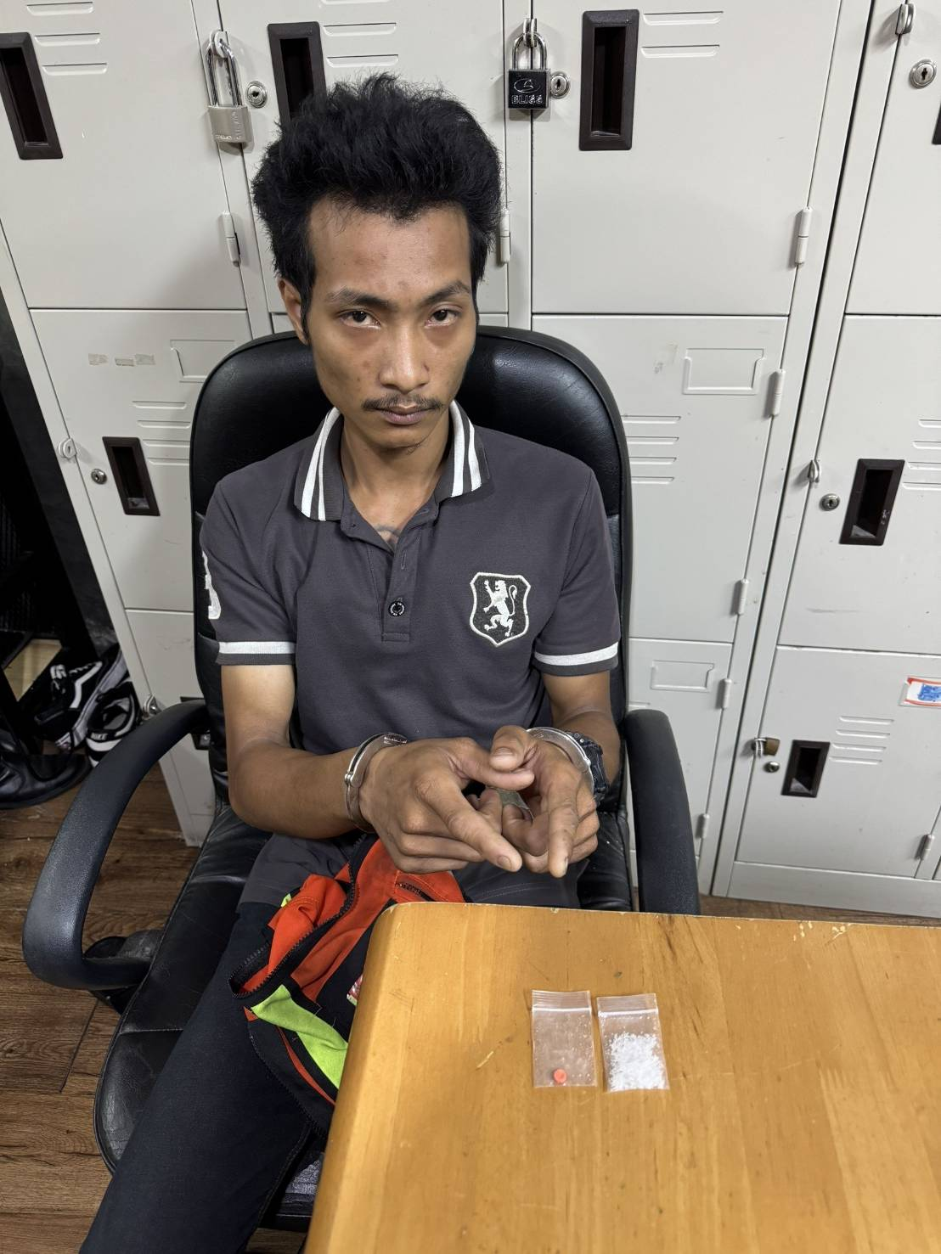

วันที่ 25 พ.ย. 2567
เมื่อวันที่ 25 พฤศจิกายน 2567 ได้มีการจับกุมตัวผู้ต้องหา ข้อหา 1.“ปลอมเอกสาร และใช้เอกสารปลอม ปลอมเอกสารสิทธิและใช้เอกสารสิทธิปลอม และลักทรัพย์ที่เป็นของนายจ้าง, ฉ้อโกง และยักยอก” ตามหมายจับศาลอาญาพระโขนง ที่ 796/2567 ลงวันที่ 21 พฤศจิกายน 2567
2.“ปลอมเอกสารสิทธิและใช้เอกสารสิทธิปลอม และลักทรัพย์ที่เป็นของนายจ้าง” ตามหมายจับศาลอาญาพระโขนง ที่ 797/2567 ลงวันที่ 21 พฤศจิกายน 2567
ชื่อผู้ต้องหา นางสาวสายชล ยาทัน อายุ 38 ปี ที่อยู่ 154 หมู่ 4 ตำบลจอมสวรรค์ อำเภอแม่จัน เชียงราย
สถานที่จับกุม หน้าบริษัทยศสุมาลย์การบัญชี จำกัด แขวงทับยาว เขตลาดกระบัง กรุงเทพมหานคร

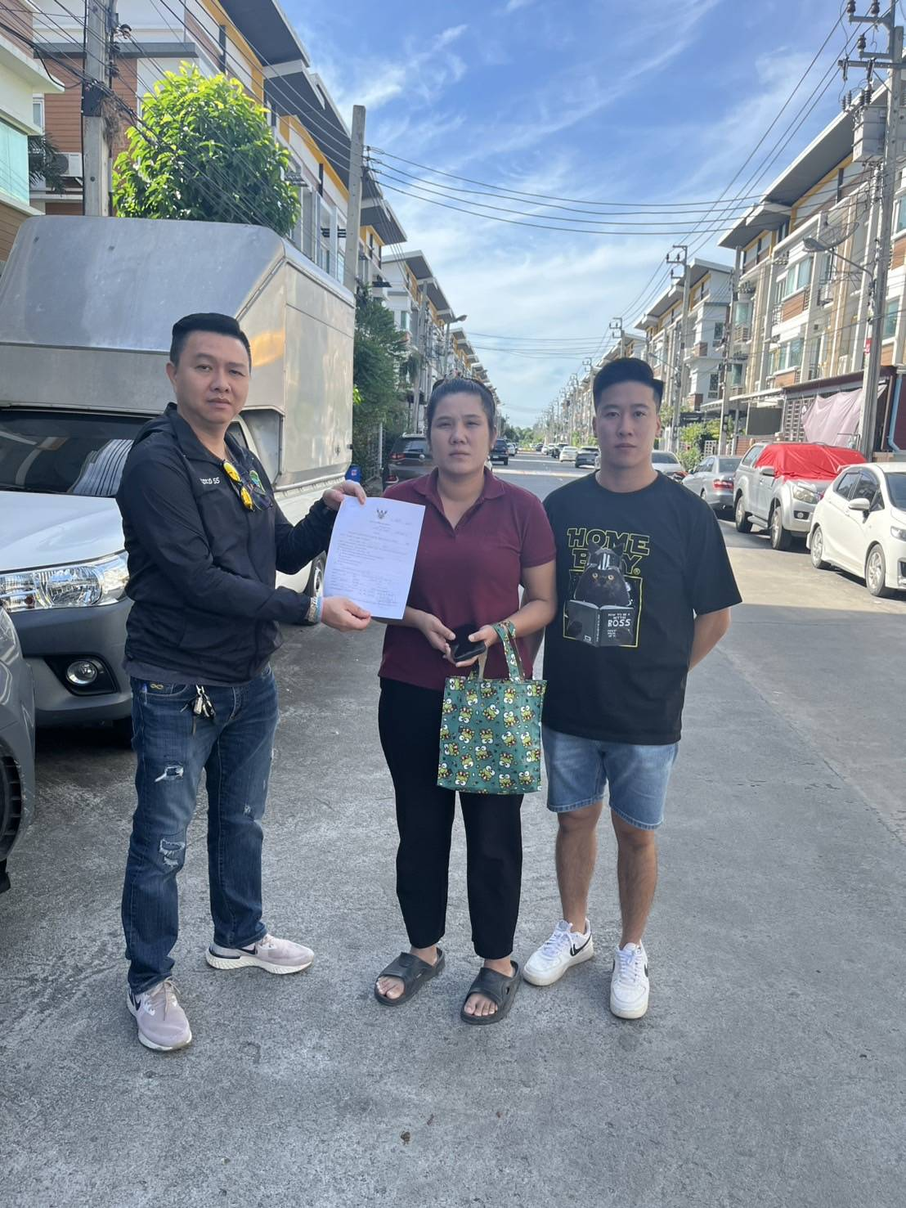

วันที่ 25 พ.ย. 2567
เมื่อวันที่ 25 พฤศจิกายน 2567 ได้มีการจับกุมตัวผู้ต้องหา ข้อหา “นำเข้ามาหรือส่งออกไปนอกราชอาณาจักรซึ่งของที่ยังมิได้ผ่านพิธีการ ศุลกากร และช่วยซ่อนเร้น ช่วยจำหน่าย ช่วยพาเอาไปเสีย ซื้อ รับจำนำหรือรับไว้ โดยประการใดซึ่งของอันตนพึงรู้ว่าเป็นของอันเนื่องด้วยความผิด พรบ.ศุลกากร พ.ศ.2560 มาตรา 242, 246” ตามหมายจับศาลอาญาพระโขนง ที่ 651/2567 ลงวันที่ 18 ตุลาคม 2567
ชื่อผู้ต้องหา นายพีรณัฐ บุหรงลี อายุ 30 ปี ที่อยู่ 2 หมู่ 14 ตำบลละงู อำเภอละงู สตูล
สถานที่จับกุม ริมถนนภายในซอยพัฒนาการ 30 บริเวณแยกสวนแหลมทอง แขวงสวนหลวง เขตสวนหลวง กรุงเทพมหานคร

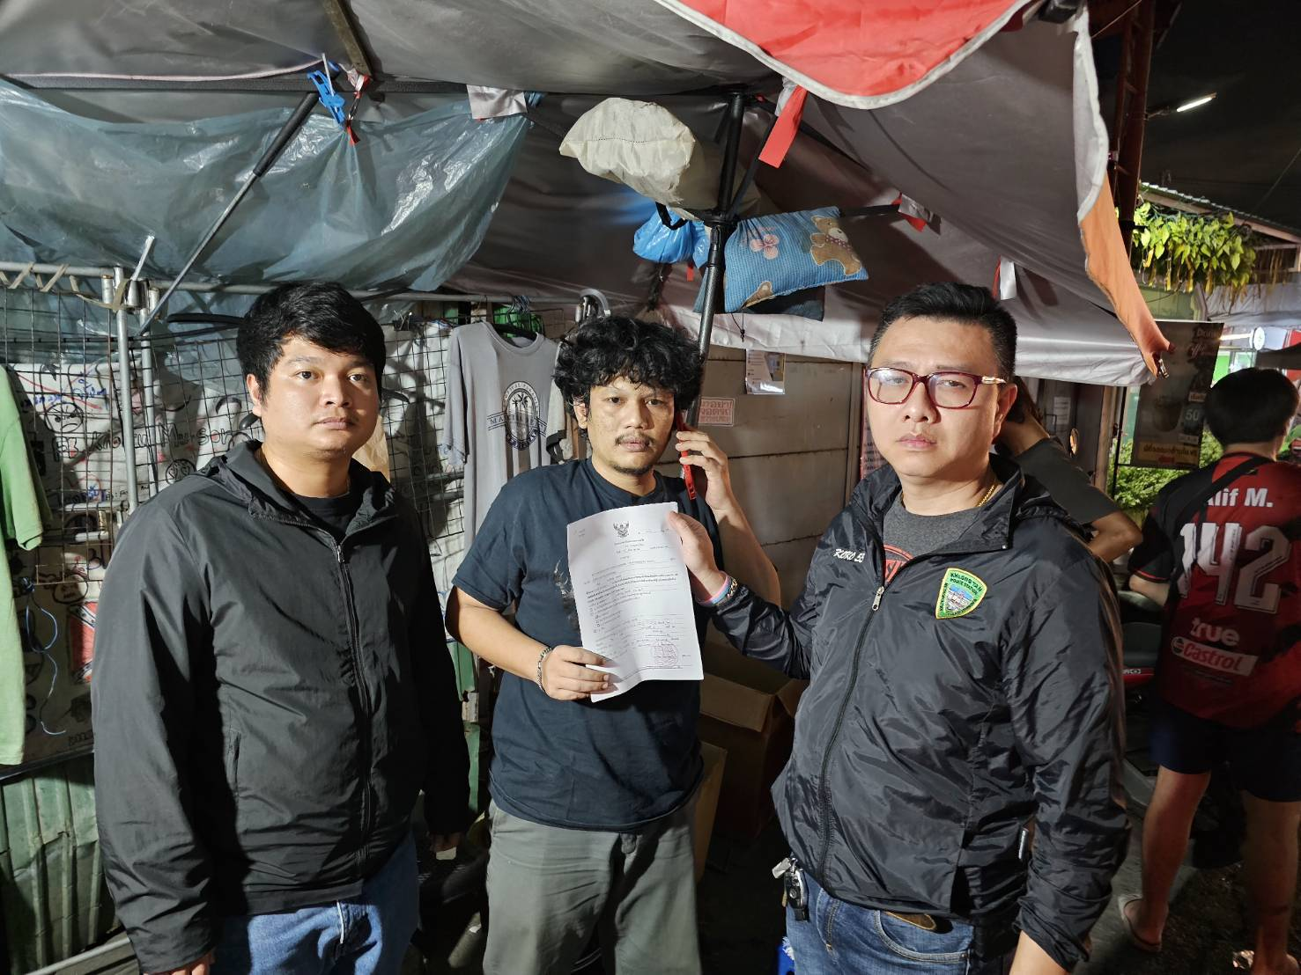

วันที่ 25 พ.ย. 2567
เมื่อวันที่ 25 พฤศจิกายน 2567 ได้มีการจับกุมตัวผู้ต้องหา ข้อหา “เป็นผู้เปิดหรือยินยอมให้บุคคลอื่นใช้บัญชีเงินฝากบัญชีอิเล็กทรอนิกส์ของตนโดยมิได้มีเจตนาใช้เพื่อตนหรือกิจการที่ตนเกี่ยวข้อง โดยประการที่รู้หรือควรรู้ว่าจะนำไปใช้กระทำความผิดเกี่ยวกับอาขญากรรมทางเทคโนโลยีหรือความผิดอาญาญาอื่นใด เป็นผู้สนับสนุนการกระทำความผิดฐาน ร่วมกันฉ้อโกงโดยแสดงตนเป็นคนอื่น และเป็นผู้สนับสนุนการกระทำความผิดฐานโดยทุจริต” ตามหมายจับศาลอาญาพระโขนง ที่จ 740/2567 ลงวันที่ 31 ตุลาคม 2567
ชื่อผู้ต้องหา นายชนะพล ยอดนุ่ม อายุ 28 ปี ที่อยู่ 101/3 หมู่ 10 ตำบลป่ามะคาบ อำเภอเมือง จังหวัดพิจิตร
สถานที่จับกุม ทางเข้าหมู่บ้าน หมู่ที่ 10ตำบลป่ามะคาบ อำเภอเมือง จังหวัดพิจิตร

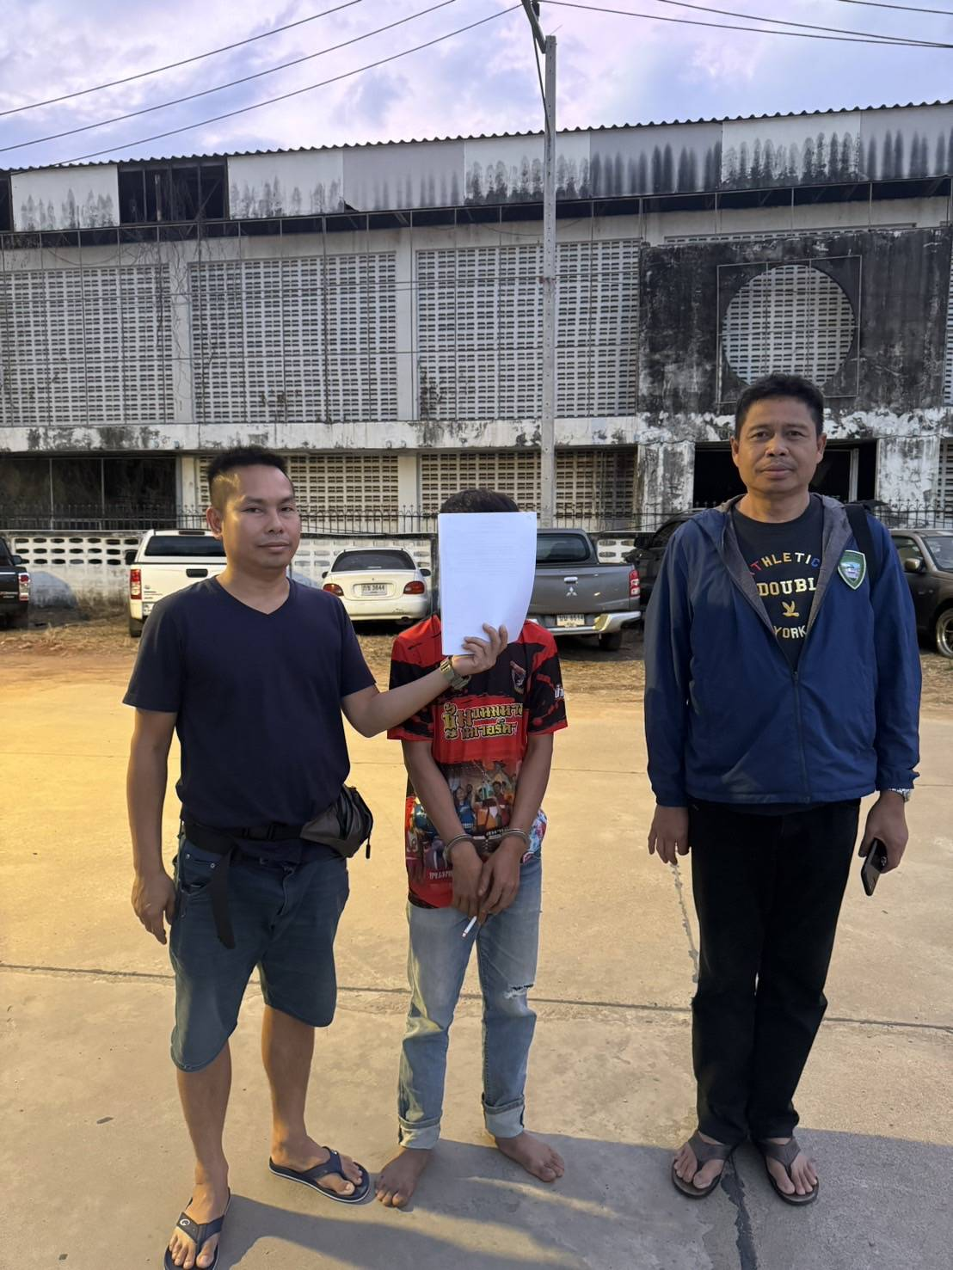

วันที่ 26 พ.ย. 2567
เมื่อวันที่ 26 พฤศจิกายน 2567 ได้มีการจับกุมตัวผู้ต้องหา ข้อหา “ร่วมกันลักทรัพย์ในเวลากลางคืน โดยมอมหน้าหรือทำด้วยประการอื่น เพื่อไม่ให้เห็นหรือจำหน้าได้ โดยใช้ยานพาหนะเพื่อสะดวกแก่การกระทำความผิด หรือการพาทรัพย์นั้นไป หรือเพื่อให้พ้นการจับกุม” ตามหมายจับศาลอาญากรุงเทพใต้ ที่ จ.1133/2567 ลงวันที่ 26 พฤศจิกายน 2567
ชื่อผู้ต้องหา : คือ น.ส.บุญศิตา ขันธศักดิ์ อายุ 45 ปี สัญชาติ ไทย ที่อยู่ 650/344 วอยนวมินทร์ 26 แยก 6-1 แขวงคลองกุ่ม เขตบึงกุ่ม กรุงเทพฯ
สถานที่จับกุม : หน้าห้องเช่าไม่มีเลขที่ ซอยโรงปูน ถนนเพชรพระราม แขวงบางกะปิ เขตห้วยขวาง กรุงเทพฯ

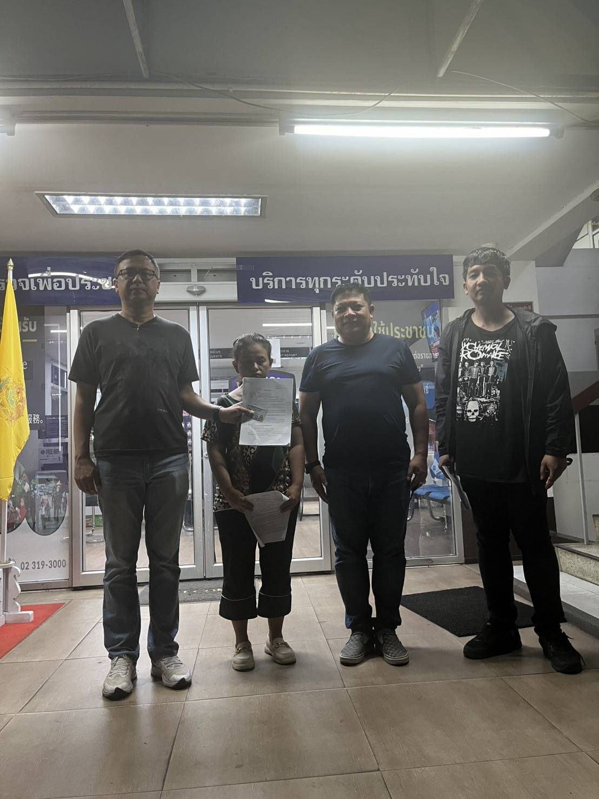

วันที่ 28 พ.ย. 2567
เมื่อวันที่ 28 พฤศจิกายน 2567 ได้มีการจับกุมตัวผู้ต้องหา ข้อหา “เป็นผู้เปิดหรือยินยอมให้บุคคลอื่นใช้บัญชีเงินฝากฯ สนับสนุนร่วมกันฉ้อโกงฯ” ตามหมายจับของศาลอาญาพระโขนง ที่ จ.741/2567 ลงวันที่ 31 ตุลาคม 2567
ชื่อผู้ถูกจับ น.ส.อริศรา จุลนันท์ อายุ 47 ปี
สถานที่จับกุม บริเวณหน้าบ้านเลขที่ 78 ม.4 ต.สระใคร อ.สระใคร จ.หนองคาย

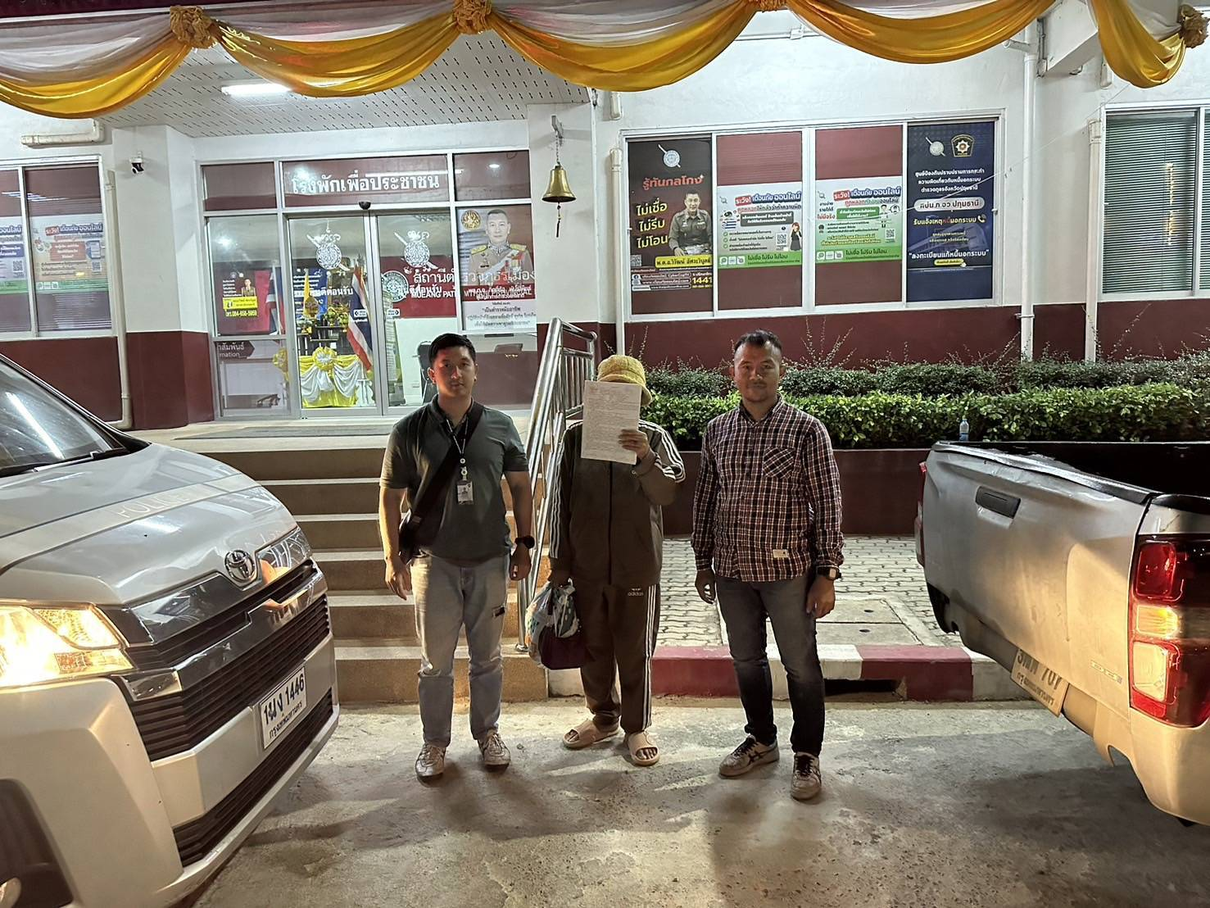

วันที่ 29 พ.ย. 2567
เมื่อวันที่ 29 พฤศจิกายน 2567 ได้มีการจับกุมตัวผู้ต้องหา ข้อหา “เสพยาเสพติดให้โทษ ประเภท 1 โดยไม่ได้รับอนุญาต” (สมัครใจบำบัด)
ชื่อผู้สมัครใจบำบัด
1.) นายทินาคม ติยาภักดิ์ อายุ 27 ปี
2.) นางประภา ชีรานนท์ อายุ 52 ปี
ส่งศูนย์บริการสาธารณสุข 21 (คลินิกก้าวใหม่วัดธาตุทอง)

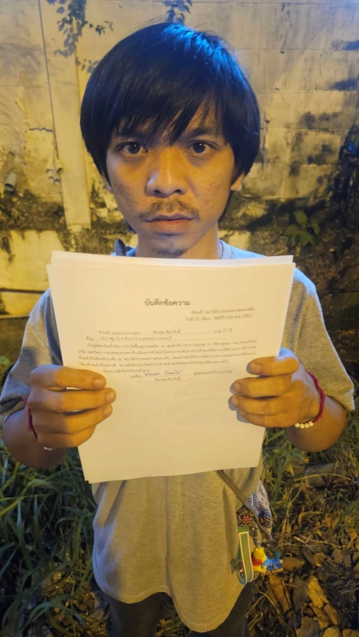
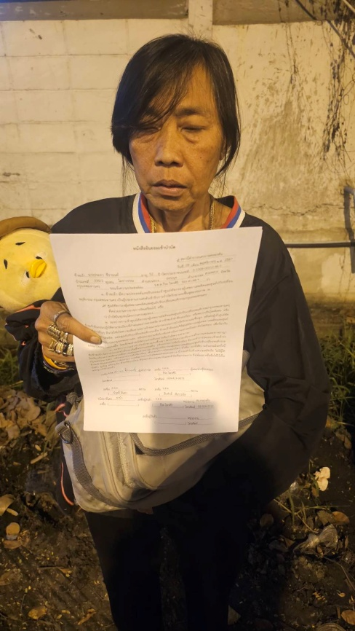

วันที่ 29 พ.ย. 2567
เมื่อวันที่ 29 พฤศจิกายน 2567 ได้มีการจับกุมตัวผู้ต้องหา ข้อหา “บุกรุกในเคหสถานในเวลากลางคืน ทำให้เสียทรัพย์” ตามหมายจับศาลอาญาพระโขนง ที่ จ.808/2567 ลงวันที่ 26 พฤศจิกายน 2567
ชื่อผู้ต้องหา : คือ นายแอนดริว ไซมอน กรีน (MR.ANDREW SIMON GREEN) อายุ 60 ปี เชื้อชาติ-สัญชาติ อังกฤษ เลขหนังสือเดินทาง 560757160
สถานที่จับกุม : หน้าบ้านเลขที่ 385/12 หมู่บ้านนันทวิจิตร ซอยอ่อนนุช 39 แขวงพัฒนาการ เขตสวนหลวง กรุงเทพฯ

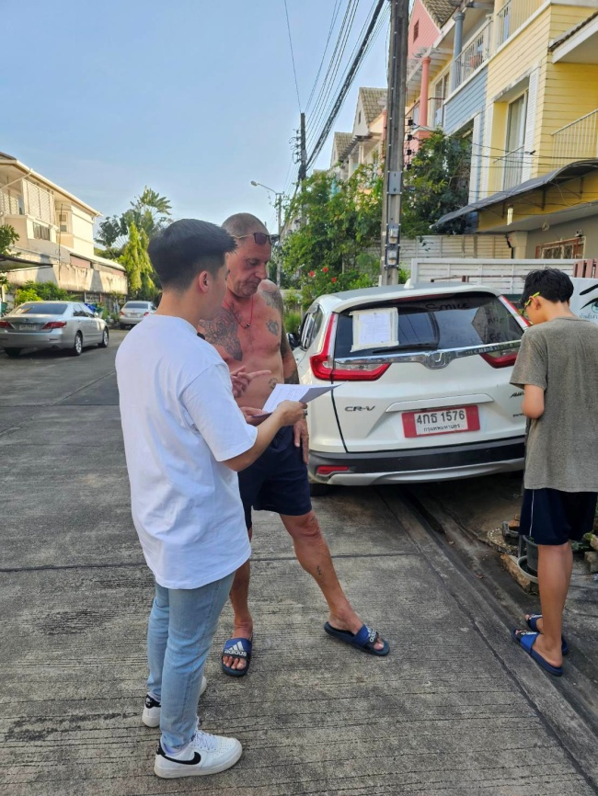

รายงานการปฏิบัติราชการ งานสอบสวน
ประจำปีงบประมาณ พ.ศ. 2568 สถานีตำรวจนครบาลคลองตัน

วันที่ 6 พฤศจิกายน 2567
พ.ต.อ.วชิรากรณ์ วงศ์บุญ ผกก.สน.คลองตัน และ พ.ต.ท.กิตติ์ ยังมี รอง ผกก.สอบสวน (หนง.งานสอบสวน) สน.คลองตัน ประชุมพนักงานสอบสวนเพื่อเร่งรัดสำนวนการสอบสวนประจำเดือน และกำชับการปฏิบัติหน้าที่ของพนักงานสอบสวนตามนโยบายของผู้บังคับบัญชา
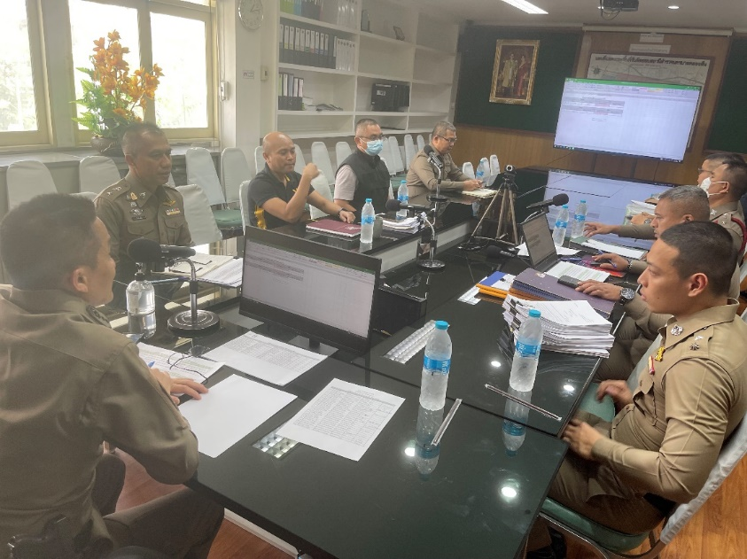

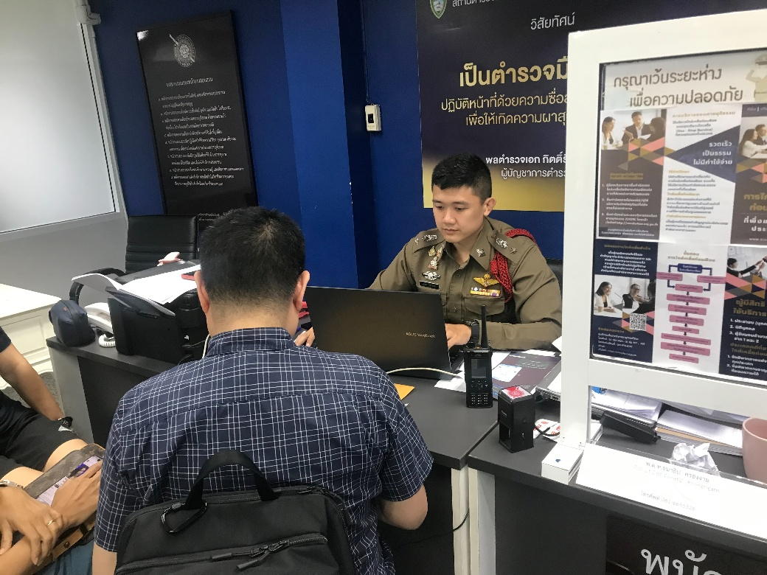

พนักงานสอบสวน สถานีตำรวจนครบาลคลองตัน รับแจ้งคดีอาชญากรรมทางเทคโนโลยี

รายงาน สถิติคดีอาญา - จราจร เดือน พฤศจิกายน 2567

ประเภทคดี | ต.ค.67 | พ.ย.67 | ธ.ค.67 | ม.ค.68 | ก.พ.68 | มี.ค.68 | หมายเหตุ
อาญา | 49 | 89 | 52 | 54 | 65 | 38
จราจร | 17 | 1 | 8 | 22 | 20 | 12
รวมยอด | 66 | 90 | 60 | 76 | 85 | 50

สถิติการรับแจ้งความ เดือน พฤศจิกายน 2567

ประจำเดือน | ปจว.เอกสารหาย | ปจว.หลักฐาน | ปจว.คดีอาญา | ปจว.คดีจราจร | รวม
ต.ค.67 | 558 | 630 | 499 | 266 | 1,953
พ.ย.67 | 750 | 628 | 613 | 321 | 2,312
ธ.ค.67 | 369 | 572 | 400 | 307 | 1,648
ม.ค.68 | 578 | 569 | 416 | 318 | 1,881
ก.พ.68 | 501 | 526 | 445 | 271 | 1,743
มี.ค.68 | 540 | 545 | 456 | 320 | 1,861

สรุปผลส่งอัยการ เดือน พฤศจิกายน 2567

ประเภทคดี | ต.ค.67 | พ.ย.67 | ธ.ค.67 | ม.ค.68 | ก.พ.68 | มี.ค.68 | หมายเหตุ
อาญา | 38 | 38 | 29 | 41 | 23 | 6
จราจร | 2 | 12 | 14 | 0 | 16 | 10
รวมยอด | 40 | 46 | 43 | 41 | 39 | 16

คดีที่อยู่ระหว่างสอบสวน เดือน พฤศจิกายน 2567

ประเภทคดี | ต.ค.67 | พ.ย.67 | ธ.ค.67 | ม.ค.68 | ก.พ.68 | มี.ค.68 | หมายเหตุ
อาญา | 8 | 11 | 11 | 12 | 26 | 21
จราจร | 0 | 0 | 0 | 0 | 0 | 1
รวมยอด | 8 | 11 | 11 | 12 | 26 | 22

ค่าตอบแทนนักจิตวิทยา เดือน พฤศจิกายน 2567

ประจำเดือน | จำนวนครั้ง | รวม
เดือน ต.ค.67 | ไม่มี | -
เดือน พ.ย.67 | ไม่มี | -
เดือน ธ.ค.67 | 1 ฎีกา | 6,100
เดือน ม.ค.68 | ไม่มี | -
เดือน ก.พ.68 | 2 ฎีกา | 7,280
เดือน มี.ค.68 | 1 ฎีกา | 3,760
รวมยอด | 3 ฎีกา | 17,140

รายงานการปฏิบัติราชการ งานอำนวยการ
ประจำปีงบประมาณ พ.ศ. 2568 สถานีตำรวจนครบาลคลองตัน

วันที่ 21 พฤศจิกายน 2567
คุณฉัตรชัย วีระเมธีกุล ประธาน กต.ตร.สน.คลองตัน,ที่ปรึกษา กต.ตร.สน.คลองตัน, พ.ต.อ.วชิรากรณ์ วงศ์บุญ ผกก.สน.คลองตัน และข้าราชการตำรวจ สน.คลองตัน เข้าร่วมประชุมและมอบรางวัลแก่ข้าราชการตำรวจที่ปฏิบัติหน้าที่ดีเด่น ประจำเดือน พ.ย.2567 ณ ห้องประชุม ชั้น 3 สถานีตำรวจนครบาลคลองตัน

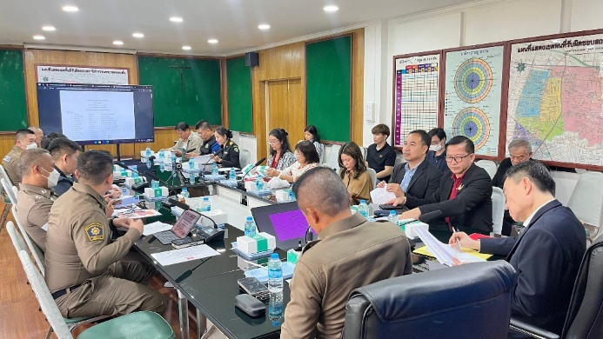
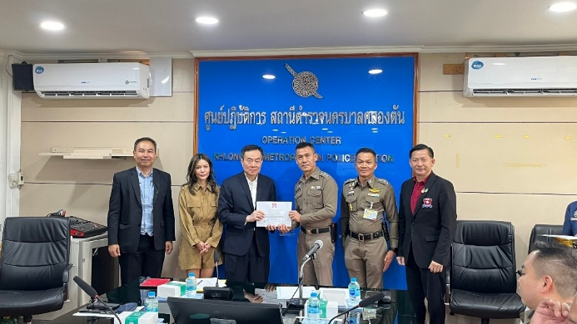

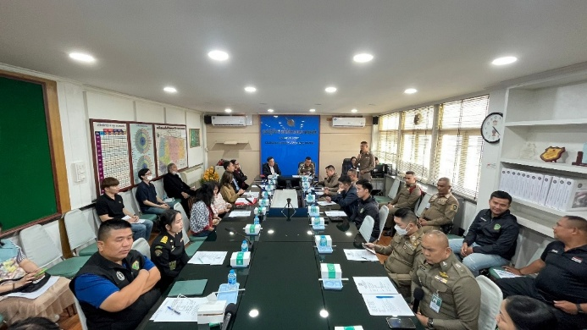
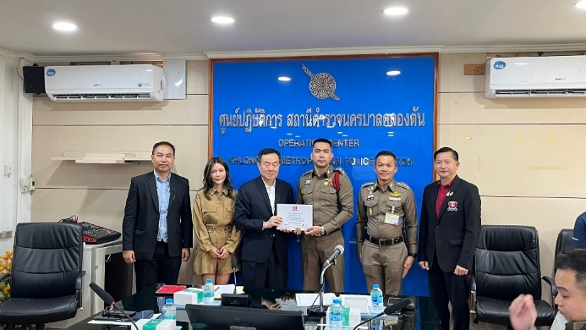

วันที่ 9 พฤศจิกายน 2567
คุณฉัตรชัย วีระเมธีกุล ประธาน กต.ตร.สน.คลองตัน,ที่ปรึกษา กต.ตร.สน.คลองตัน, พ.ต.อ.วชิรากรณ์ วงศ์บุญ ผกก.สน.คลองตัน และข้าราชการตำรวจ สน.คลองตัน เข้าร่วมกิจกรรมการแข่งขันโบลิ่ง “ร่วมใจต้ายภัยอาชญากรรมและยาเสพติด” ณ Blu-o Rhythm & Bowl ศูนย์การค้าสยามพารากอน ชั้น 5
